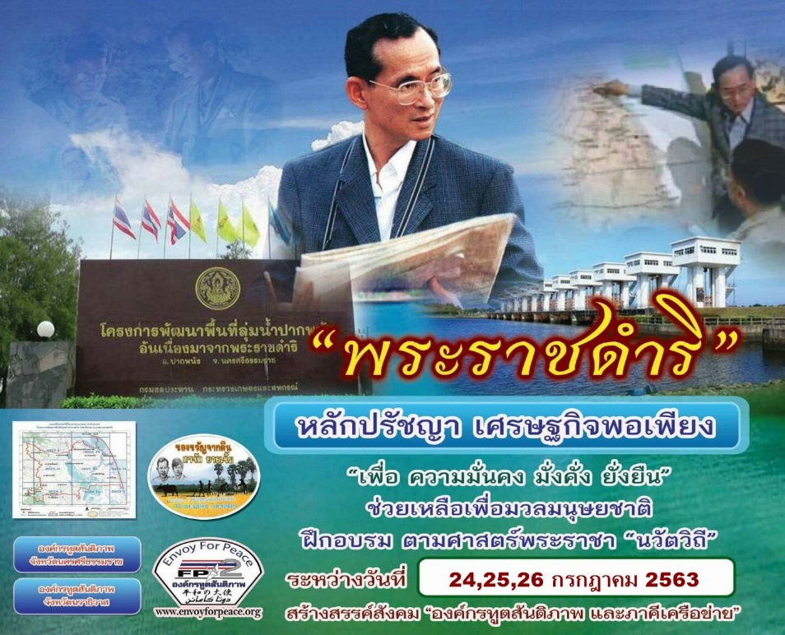
สรุปและประมวลภาพ
โครงการฝึกอบรมเชิงปฏิบัติการ ครั้งที่ 2
เรื่อง “พระราชดำริ” หลักปรัชญาเศรษฐกิจพอเพียง มั่นคง มั่งคั่ง ยั่งยืน ช่วยเหลือเพื่อมวลมนุษยชาติ
ณ ศูนย์ คุณธรรม จริยธรรม และหลักปรัชญาเศรษฐกิจพอเพียง ฟื้นฟูจิตใจเยาวชนไทยห่างไกลยาเสพติดเพื่อสันติภาพ
องค์กรทูตสันติภาพ Envoy For Peace จ.นครศรีธรรมราช
ระหว่างวันที่ 24 กรกฎาคม – 26 กรกฎาคม พ.ศ. 2563
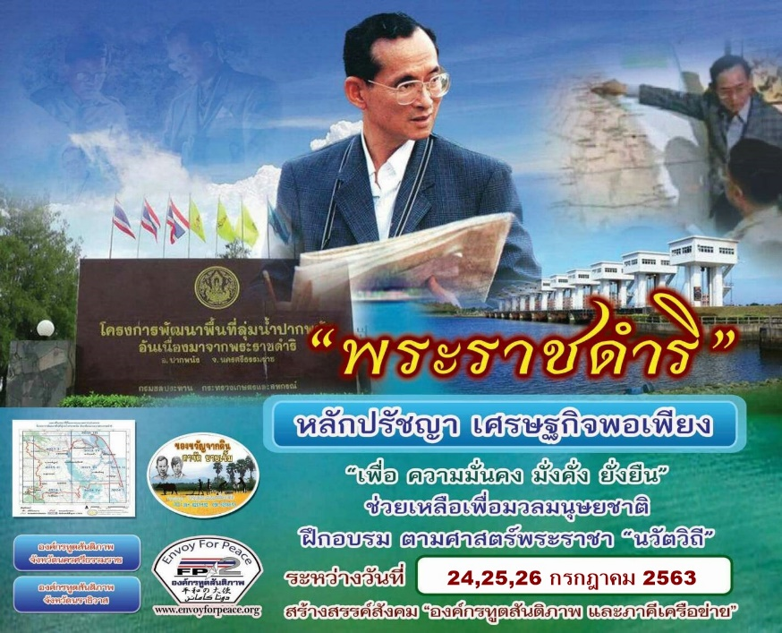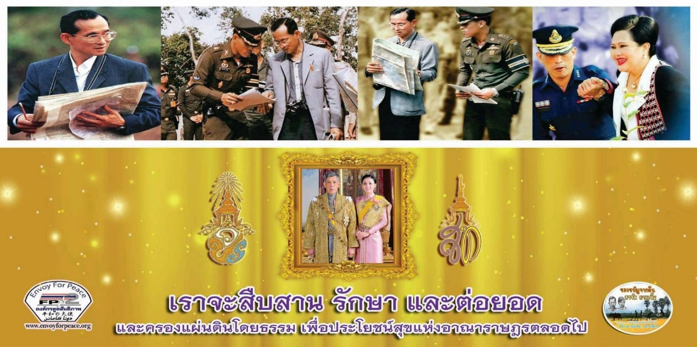

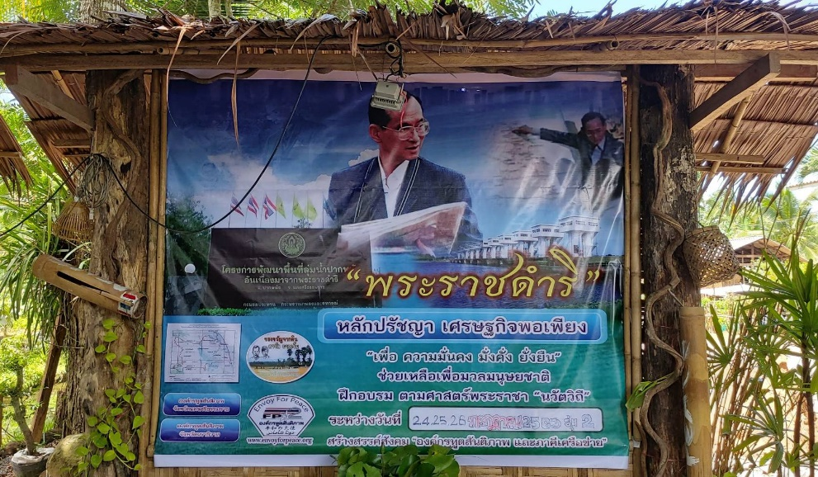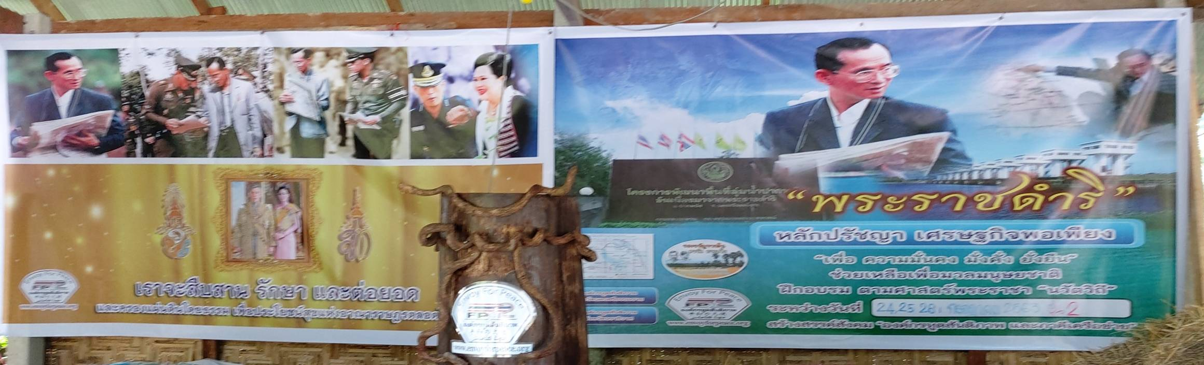
“พระราชดำริ” หลักปรัชญาเศรษฐกิจพอเพียง มั่นคง มั่งคั่ง ยั่งยืน ช่วยเหลือเพื่อมวลมนุษยชาติ
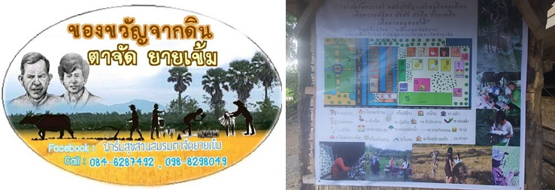
ฟาร์มสุขสวนสมรมตาจัด-ยายเข้ม
คำกล่าวประธานในพิธีเปิดโครงการฝึกอบรมเชิงปฏิบัติการ “ตามแนวพระราชดำริ หลักปรัชญาเศรษฐกิจพอเพียง
มั่นคง มั่งคั่ง ยั่งยืน ช่วยเหลือเพื่อมวลมนุษยชาติ”
วันศุกร์ ที่ 24 กรกฎาคม 2563
ณ ศูนย์ คุณธรรม จริยธรรม และหลักปรัชญาเศรษฐกิจพอเพียง ฟื้นฟูจิตใจเยาวชนไทยห่างไกลยาเสพติด เพื่อสันติภาพ องค์กรทูตสันติภาพ Envoy For Peace
เลขที่ 078 หมู่ 9 ต.สวนหลวง อ.เฉลิมพระเกียรติ จ.นครศรีธรรมราช
เวลา 09.00 น.
..........................................................
ผู้เข้าอบรมและผู้มีเกียรติทุกท่าน กระผมมีความยินดีเป็นอย่างยิ่งที่ได้มีโอกาสมาเป็นประธานในพิธีเปิดการอบรม ในวันนี้
จากคำกล่าวรายงานของเลขาธิการ องค์กรทูตสันติภาพ Envoy For Peace ถือว่าเป็นแนวทางการสร้างความ มั่นคง มั่งคั่ง ยั่งยืน ทางอาหาร โดยยึดหลักสืบสาน “ตามแนวพระราชดำริ หลักปรัชญาเศรษฐกิจพอเพียง ” ตามรอย หลักการทรงงานของ พระบาทสมเด็จพระปรมินทรมหาภูมิพลอดุลยเดช บรมนาถบพิตร ในหลวงรัชกาลที่ 9 ทรงจะเน้นการ “เข้าใจ เข้าถึง และร่วมพัฒนา” อย่างสอดคล้องกับ “ภูมิสังคม”

และสมเด็จพระเจ้าอยู่หัวมหาวชิราลงกรณบดินทรเทพยวรางกูร ทรงห่วงใยและทรงคำนึงถึงประโยชน์สุขอาณาประชาราษฎร ให้อยู่ดี กินดี มีสุข ของประชาชนเป็นสำคัญ และพระองค์มีพระราชปณิธานแน่วแน่ที่จะทำให้ประเทศชาติมั่นคงและพระราชประสงค์ที่จะสืบสาน รักษา และต่อยอด โครงการอันเนื่องมาจากพระราชดำริและแนวพระราชดำริต่างๆ ของ พระบาทสมเด็จพระปรมินทรมหาภูมิพลอดุลยเดช บรมนาถบพิตร ในการบำบัดทุกข์และบำรุงสุขให้แก่ประชาชน และพัฒนาประเทศชาติให้เจริญก้าวหน้า

ผมขอขอบคุณ เจ้าหน้าที่ทุกฝ่ายที่ได้ดำเนินการให้มีการจัดฝึกอบรมในครั้งนี้ และขอขอบคุณผู้เข้าอบรมทุกคน ที่มีความมุ่งมั่นที่จะสร้างความเข้าใจร่วมกัน และหวังว่าการฝึกอบรมครั้งนี้จะบรรลุวัตถุประสงค์ทุกประการ
บัดนี้ ได้เวลาอันสมควรแล้ว กระผมจึงขอเปิด โครงการฝึกอบรมเชิงปฏิบัติการ “ตามแนวพระราชดำริ หลักปรัชญาเศรษฐกิจพอเพียง มั่นคง มั่งคั่ง ยั่งยืน ช่วยเหลือเพื่อมวลมนุษยชาติ” ณ บัดนี้
................................................................
คำกล่าวรายงานต่อประธานในพิธีเปิด โครงการฝึกอบรมเชิงปฏิบัติการ “ตามแนวพระราชดำริ หลักปรัชญาเศรษฐกิจพอเพียง มั่นคง มั่งคั่ง ยั่งยืน ช่วยเหลือเพื่อมวลมนุษยชาติ”
ณ ศูนย์ คุณธรรม จริยธรรม และหลักปรัชญาเศรษฐกิจพอเพียง ฟื้นฟูจิตใจเยาวชนไทยห่างไกลยาเสพติด เพื่อสันติภาพ องค์กรทูตสันติภาพ Envoy For Peace
เลขที่ 078 หมู่ 9ต.สวนหลวง อ.เฉลิมพระเกียรติ จ.นครศรีธรรมราช
วันศุกร์ ที่ 19 มิถุนายน 2563 เวลา 09.00 น.
...........................................................
เรียน พลโท ธนยศ ศิริกุล หัวหน้าโครงการอันเนื่องมาจากพระราชดำริ ประธานมูลนิธิใต้ร่มฉัตร

ดิฉันนางสาวชยณัฐ คงสังข์ ในนามของ องค์กรทูตสันติภาพ Envoy For Peace ภาคีเครือข่าย และผู้เข้ารับการอบรม ขอขอบพระคุณ พลโท ธนยศ ศิริกุล หัวหน้าโครงการอันเนื่องมาจากพระราชดำริ ประธานมูลนิธิใต้ร่มฉัตร เป็นอย่างยิ่งที่ได้กรุณาให้เกียรติมาเป็นประธานในพิธีเปิดการฝึกอบรม โครงการฝึกอบรมเชิงปฏิบัติการ “ตามแนวพระราชดำริ หลักปรัชญาเศรษฐกิจพอเพียง มั่นคง มั่งคั่ง ยั่งยืน ช่วยเหลือเพื่อมวลมนุษยชาติ” ในวันนี้
การจัดฝึกอบรม หลักสูตร โครงการฝึกอบรมเชิงปฏิบัติการ “ตามแนวพระราชดำริ หลักปรัชญาเศรษฐกิจพอเพียง มั่นคง มั่งคั่ง ยั่งยืน ช่วยเหลือเพื่อมวลมนุษยชาติ” ขององค์กรทูตสันติภาพ Envoy For Peace และภาคีเครือข่าย เพื่อสืบสาน “ตามแนวพระราชดำริ” และหลักการทรงงานของพระองค์ในหลวงรัชกาลที่ 9 ทรงจะเน้นการ “เข้าใจ เข้าถึง และร่วมพัฒนา” อย่างสอดคล้องกับ “ภูมิสังคม” โดยแบ่งการฝึกอบรมเบื้องต้น ออกเป็น 4 รุ่น รุ่นละ50 คน และรุ่นนี้เป็นรุ่นที่ 2 จัดระหว่างวันที่ 24-26 กรกฎาคม2563 มีผู้เข้าอบรม จำนวนทั้งสิ้น 50 คน จากพื้นที่ 3 จังหวัดชายแดนภาคใต้ กับ 4 อำเภอ ของจังหวัดสงขลา การฝึกอบรมครั้งนี้ มีวัตถุประสงค์เพื่อ ส่งเสริมความรู้ คุณธรรม จริยธรรม ควบคู่เศรษฐกิจพอเพียง เพิ่มพูนความรู้ นวัตวิถีการเกษตร ความรู้เรื่อง ธนาคารน้ำใต้ดิน (Groundwater Bank) ฝากน้ำกับดิน แก้ปัญหา น้ำท่วมและภัยแล้ง ความรู้เรื่องปุ๋ย อินทรีย์ชีวภาพและจุลินทรีย์สังเคราะห์แสง ความรู้เกี่ยวกับการเพาะเห็ดและแปรรูป สามราถนำไปประยุกต์ใช้ในการประกอบอาชีพ หรือใช้ภายในครอบครัวและชุมชน เพื่อการดำเนินชีวิตแบบยั่งยืนต่อไป
บัดนี้ ได้เวลาอันสมควรแล้ว ดิฉันขอกราบเรียนพลโท ธนยศ ศิริกุล หัวหน้าโครงการอันเนื่องมาจากพระราชดำริ ประธานมูลนิธิใต้ร่มฉัตร กล่าว เปิดการฝึกอบรม โครงการฝึกอบรมเชิงปฏิบัติการ “ตามแนวพระราชดำริ หลักปรัชญาเศรษฐกิจพอเพียง มั่นคง มั่งคั่ง ยั่งยืน ช่วยเหลือเพื่อมวลมนุษยชาติ”ด้วย ค่ะ
.........................................................................
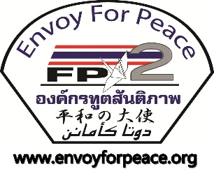
กำหนดการ โครงการฝึกอบรมเชิงปฏิบัติการ รุ่นที่ 2
ชื่อโครงการ “ตามแนวพระราชดำริ หลักปรัชญาเศรษฐกิจพอเพียง มั่นคง มั่งคั่ง ยั่งยืน ช่วยเหลือเพื่อมวลมนุษยชาติ”
ระยะเวลาอบรม 2 คืน 3 วันที่ 24 กรกฎาคม – 26 กรกฎาคม พ.ศ. 2563
ณ. องค์กรทูตสันติภาพ Envoy For Peace จ.นครศรีธรรมราช

วัน เดือน ปี | เวลา | หลักสูตรฝึกอบรม | วิทยากร
25 ก.ค 2563 | 09.00น.-12.00 น.  12.00น.-13.30 น.  13.30น.-15.00 น.  16.00น.-17.00น.  18.00 น. | เพื่อเพิ่มพูนความรู้ นววิถีการเกษตรสวนสมรมฅนปักษ์ใต้บ้านเรา  ภาคทฤษฎี  - ให้ความรู้ และประโยชน์เรื่องปุ๋ย อินทรีย์ชีวภาพและจุลินทรีย์สังเคราะห์แสง  - การเพาะเห็ด และแปรรูป  ภาคปฎิบัติ  -สาธิตการเพาะเห็ด และการแปรรูป  --สาธิตขั้นตอนการทำปุ๋ยหมัก  รับประทานอหารเที่ยง  -เพื่อเพิ่มความรู้ ตามแนวพระราชดำริ น้ำคือชีวิต “ศาสตร์แห่งภูมิปัญญาชาว ธนาคารน้ำใต้ดิน (Groundwater Bank)” ฝากน้ำกับดิน แก้ปัญหา น้ำท่วมและภัยแล้ง  -รับประกาศนียบัตร รุ่นที่ 2  รับประทานอาหารเย็น | -คุณทิพย์จุฑา พรหมคลี่  -คุณจิตรา แก้งส่ง  -คุณ ลัดดาวัลย์ มาศจร  -คุณกัลป์ตะวัน คงสังข์  -คุณรัตนศักดิ์ รัตนมณี
26 ก.ค 2563 | 07.00น.  08.00 น | -รับประทานอหารเช้า  - เดินทางกลับโดยสวัสดิภาพ

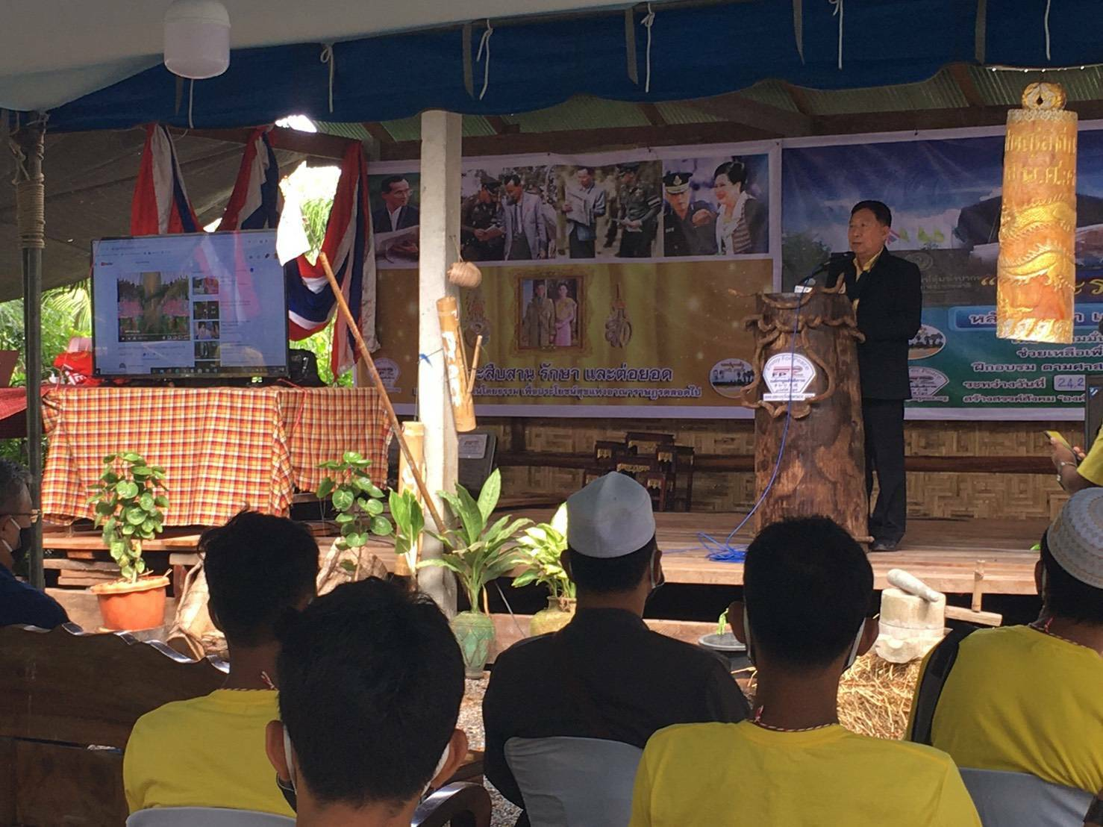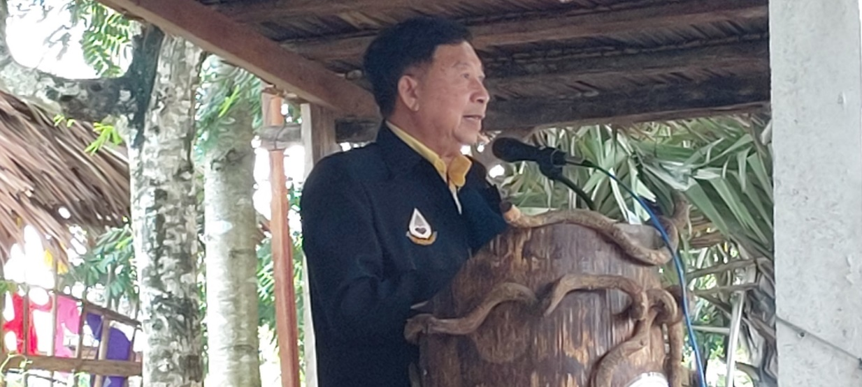
พลโทธนยศ ศิริกุล ที่ปรึกษาโครงการและประธานมูลนิธิใต้ร่มฉัตร ให้เกียรติเป็นประธานพิธีเปิดการฝึกอบรมเชิงปฏิบัติการ เรื่อง “พระราชดำริ” หลักปรัชญาเศรษฐกิจพอเพียง
เพื่อความ มั่นคง มั่งคั่ง ยั่งยืน ช่วยเหลือเพื่อมวลมนุษยชาติ รุ่นที่ 1
ณ องค์กรทูตสันติภาพ Envoy For Peace จ.นครศรีธรรมราช

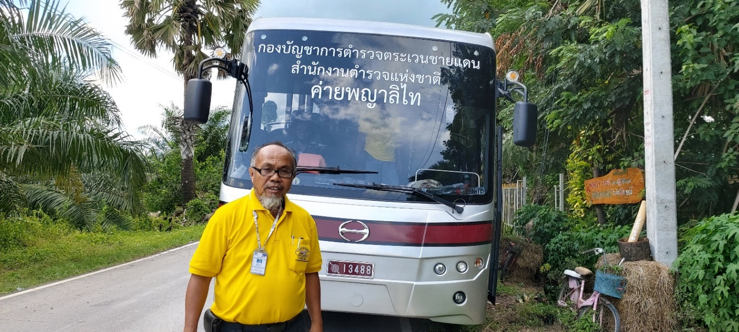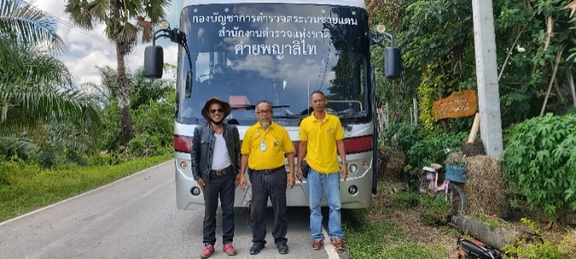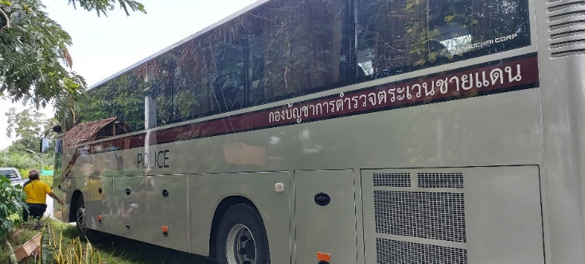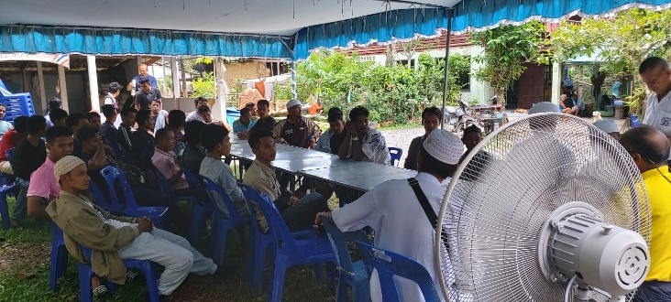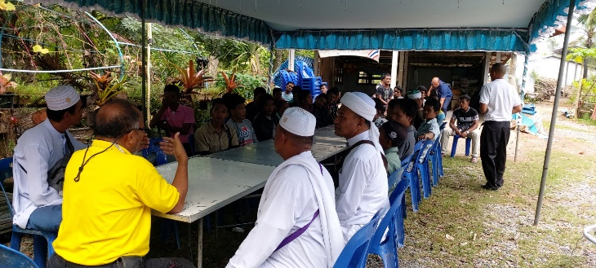

พล.ต.ท.วิชิต ปักษา ผบช. ตชด. ได้ไห้ความอนุเคราะห์อำนวยความสะดวก
มอบหมายให้ พ.ต.อ.บูรหัน ตานีเห็ง. ผกก.ตชด.๔๔ และพ.ต.อ.วัฒนา เพ็งแก้ว ผกก.ตชด.42
ได้อำนวยความสะดวกจัดรถบัส รับ – ส่ง ผู้เข้าร่วมอบรมพร้อมเจ้าหน้าที่ ตำรวจตระเวนชายแดน
ดูแลตลอดการเดินทาง ทั้งไปและกลับ โดยสวัสดิภาพ

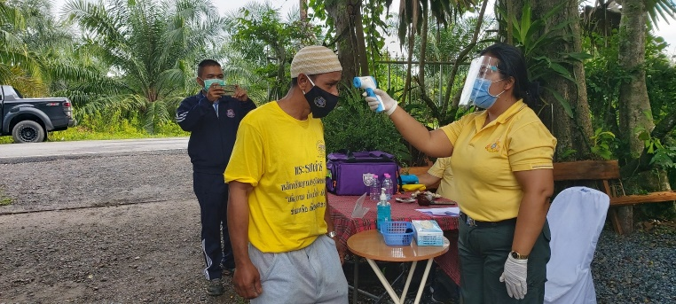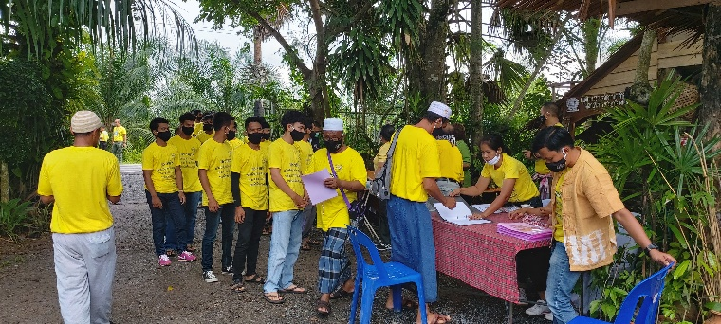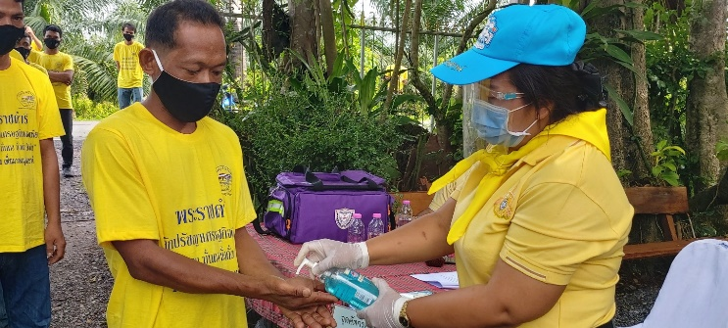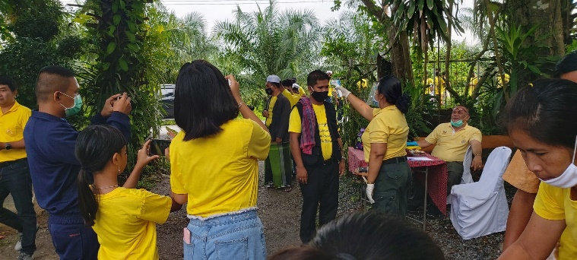 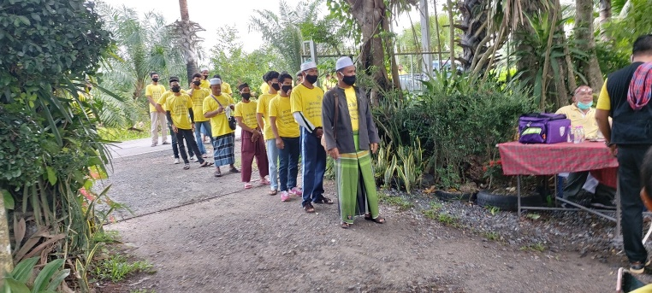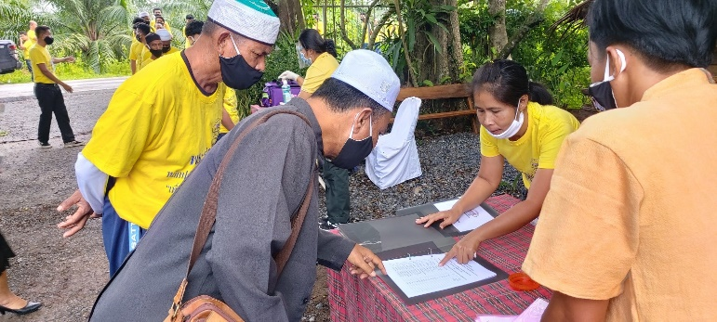 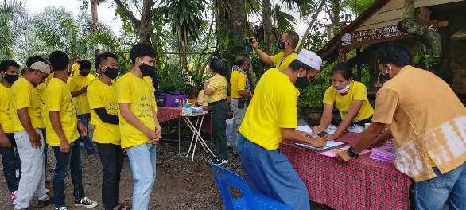 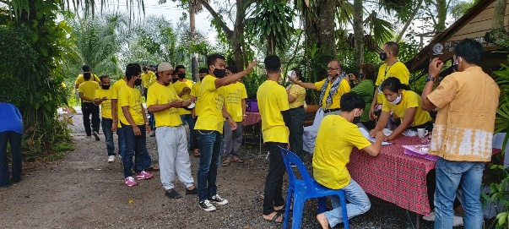 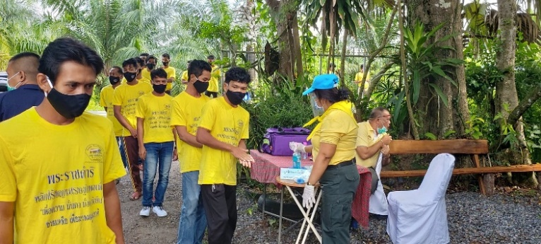 มาตรการป้องกันโควิด 19 พวกเราไม่ละเลย วัดอุณหภูมิ เจลล้างมือ หน้ากากอนามัย เรามีให้กับทุกคน
รักษาระยะห่าง ป้องกันโควิด 19 และพ.ต.อ.วัฒนา เพ็งแก้ว ผกก.ตชด.42 มอบหมายให้พี่ๆ ตชด. จาก กองกำกับการตำรวจตระเวนชายแดนที่ 42 ช่วยดูแลวัดอุณหภูมิ
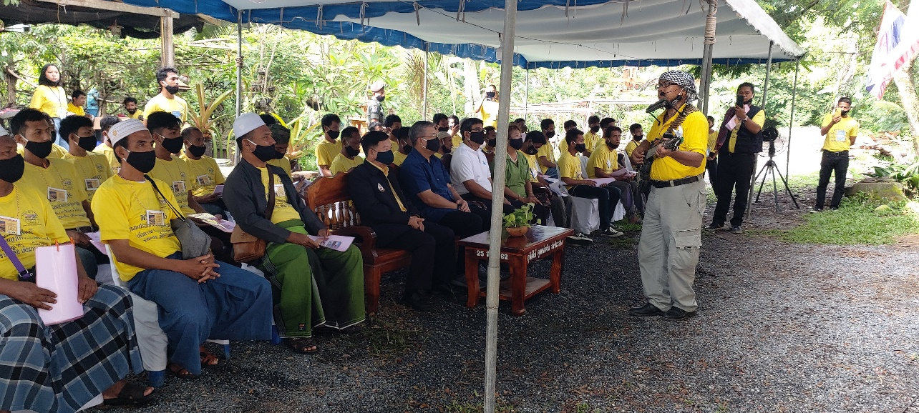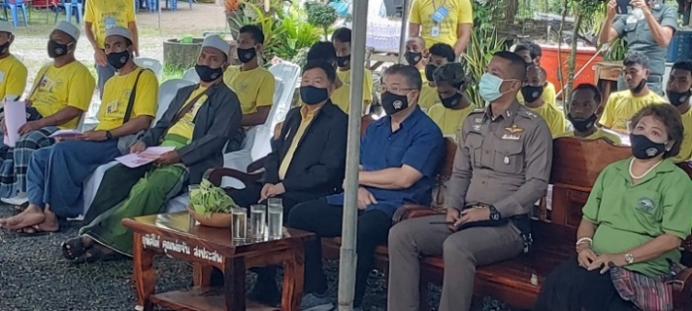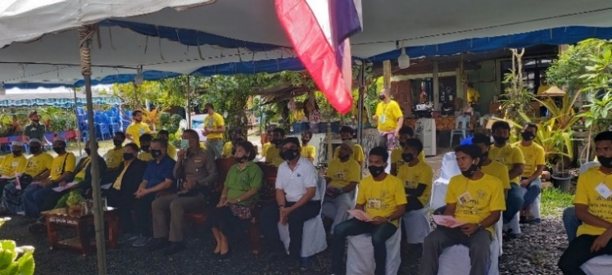
ก่อนเปิดอบรม อาจารย์สุริยะ ดีตะวันฉาย นำทุกคนร่วมร้องเพลงเพื่อสันติภาพร่วมกัน
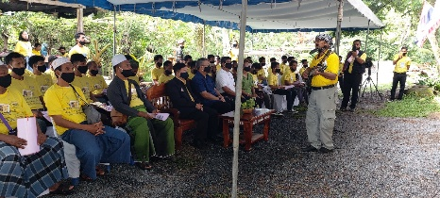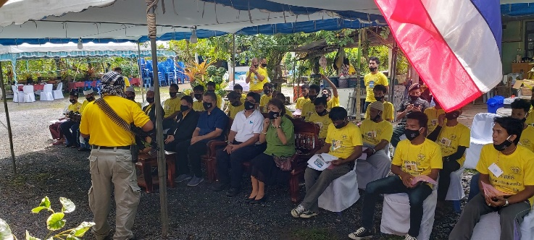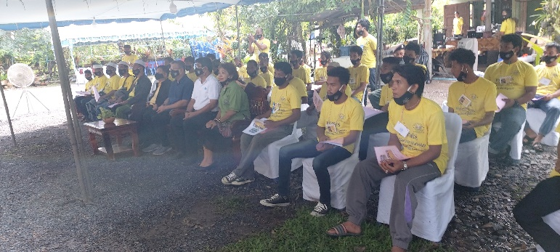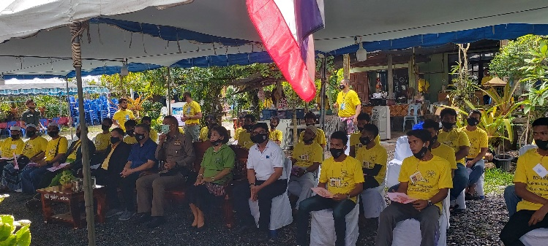
ก่อนเปิดอบรม อาจารย์สุริยะ ดีตะวันฉาย นำทุกคนร่วมร้องเพลงเพื่อสันติภาพร่วมกัน
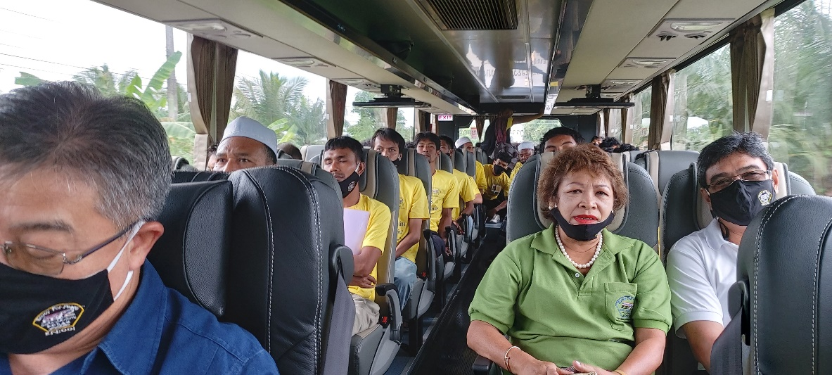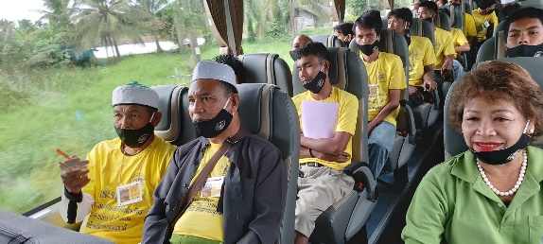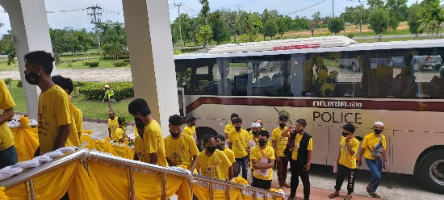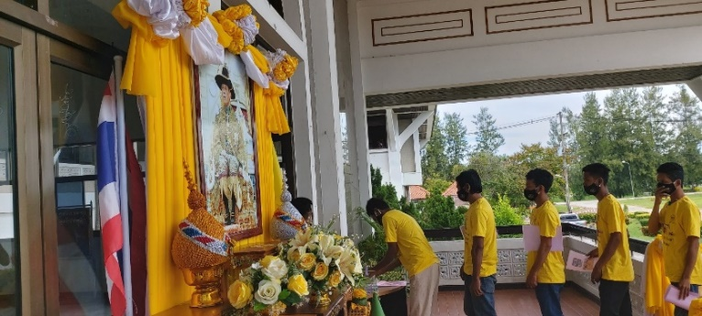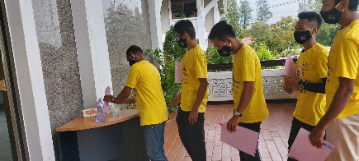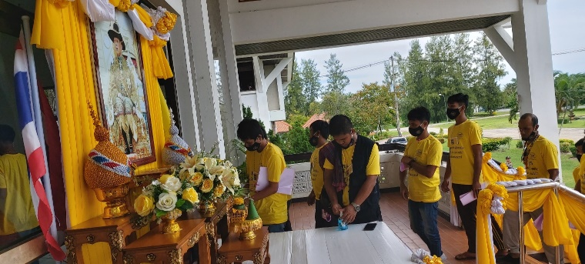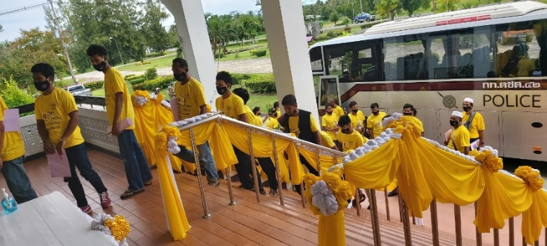

เดินทางไปเยี่ยมชม โครงการพัฒนา พื้นที่ลุ่มน้ำปากพนังอันเนื่องมาจากพระราชดำริ ของพระบาทสมเด็จพระปรมินทรมหาภูมิพลอดุลยเดช เพื่อช่วยเหลือบรรเทา ความทุกข์ยากเดือดร้อนของประชาชนในพื้นที่ลุ่มน้ำปากพนัง และพื้นที่ใกล้เคียง ช่วยแก้ปัญหาน้ำท่วม น้ำแล้ง น้ำเค็ม และปัญหา ความเสื่อมโทรมของทรัพยากรธรรมชาติ ตลอดจนการ ตั้งอยู่ท่ามกลางแม่น้ำปากพนัง

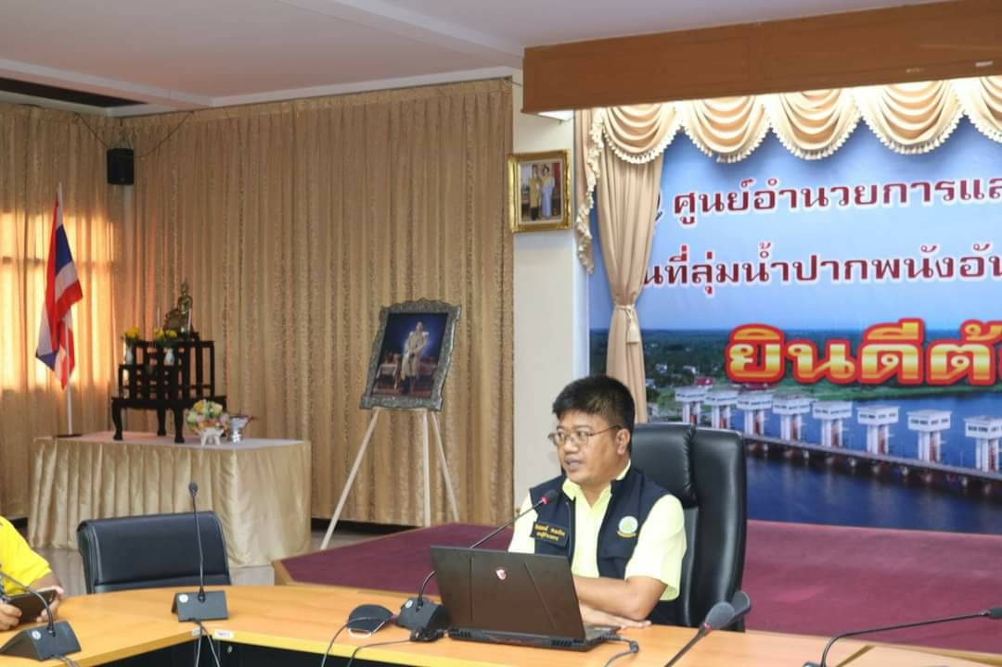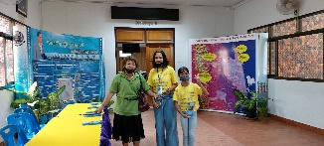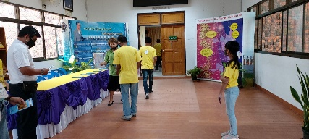
นายการุณ แปลงรัตน์ ผู้อำนวยการศูนย์อำนวยการ และประสานการพัฒนาพื้นที่ลุ่มน้ำปากพนังอันเนื่องมาจากพระราชดำริ มอบหมายให้ นายปัญญพงษ์ สงพะโยม รองผู้อำนวยการศูนย์ฯ ฝ่ายขยายผล ต้อนรับคณะ องค์กรทูตสันติภาพ Envoy For Peace จำนวน 65 คน ตามโครงการตามแนวพระราชดำริ หลักปรัชญาเศรษฐกิจพอเพียง มั่งคั่ง ยั่งยืน ช่วยเหลือเพื่อมวลมนุษยชาติ โอกาสนี้รองผู้อำนวยการศูนย์ฯ ได้บรรยายสรุปถึงการดำเนินงานโครงการพัฒนาพื้นที่ลุ่มน้ำปากพนังอันเนื่องมาจากพระราชดำริ ณ ห้องประชุมศูนย์อำนวยการและประสานการพัฒนาพื้นที่ลุ่มน้ำปากพนังอันเนื่องมาจากพระราชดำริ เพื่อให้คณะได้เพิ่มพูนความรู้และประสบการณ์อันเป็นประโยชน์ต่อการปฏิบัติงาน อีกทั้งให้ทราบถึงประวัติความเป็นมาของโครงการฯ แนวพระราชดำริการสนองและขยายผล และการน้อมนำแนวทางพระราชดำริของ หลักปรัชญาเศรษฐกิจพอเพียง ที่พระบาทสมเด็จพระบรมชนกาธิเบศร มหาภูมิพลอดุลยเดชมหาราช บรมนาถบพิตร ทรงมีพระราชดำรัสแก่พสกนิกรชาวไทยเกี่ยวกับการดำเนินชีวิต โดยยึดหลักปรัชญาของเศรษฐกิจพอเพียง

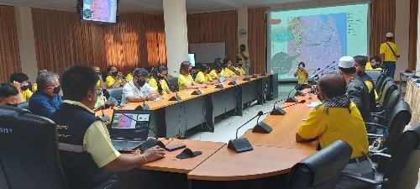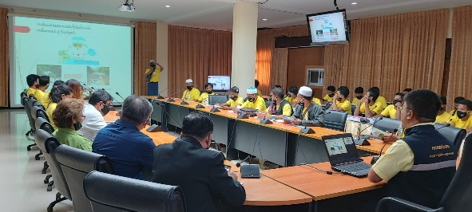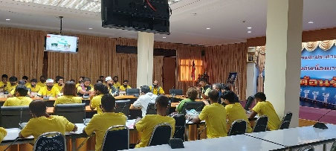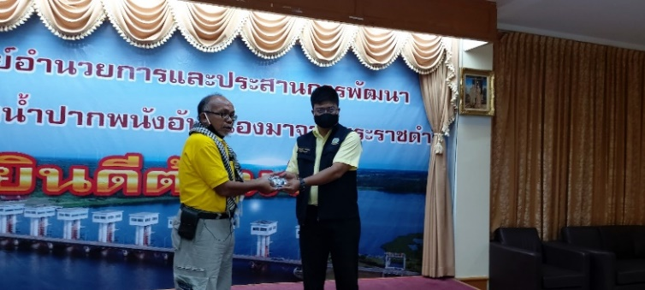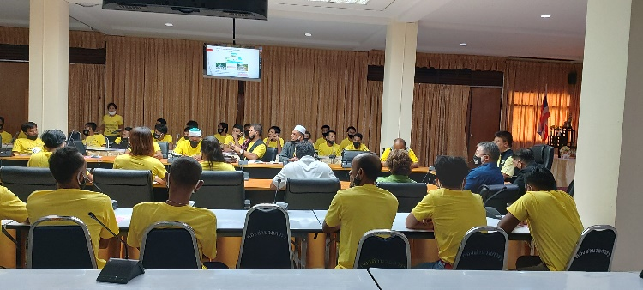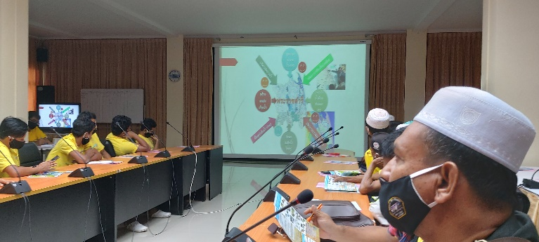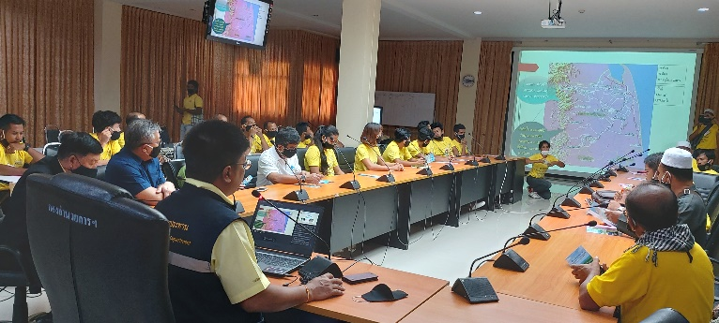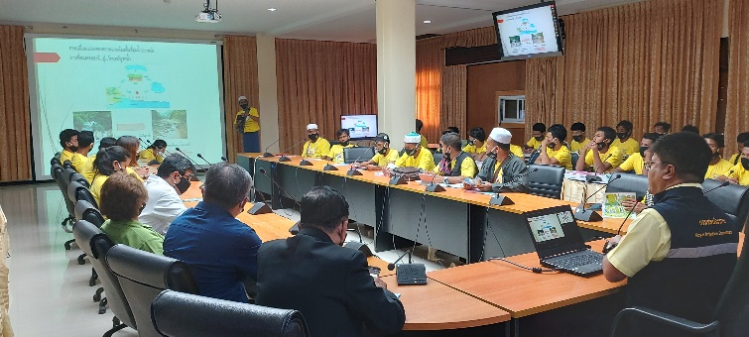

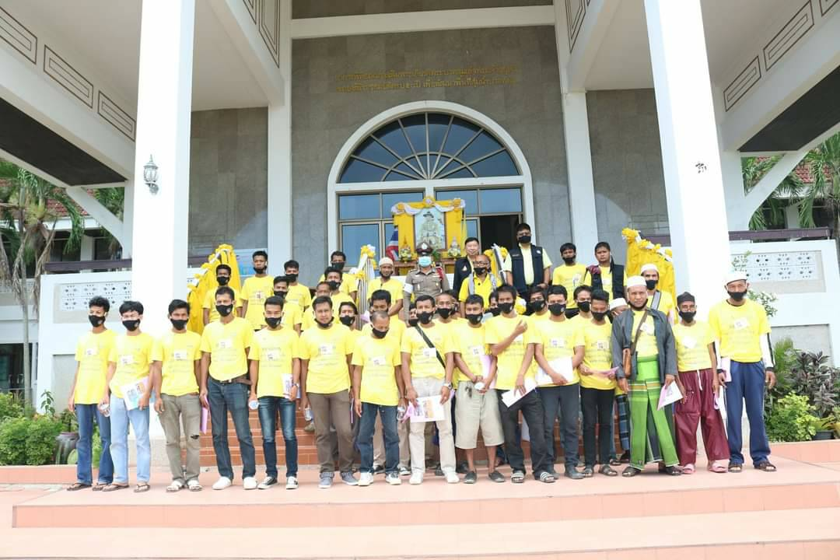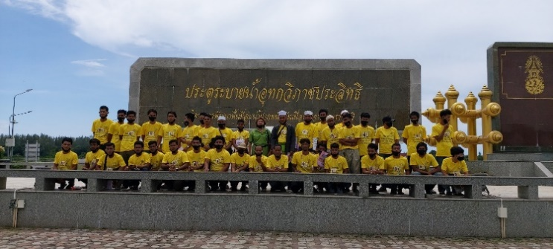ถ่ายรูปร่วมกันเป็นที่ระลึก ณ โครงการพัฒนาพื้นที่ลุ่มน้ำปากพนังอันเนื่องมาจากพระราชดำริ
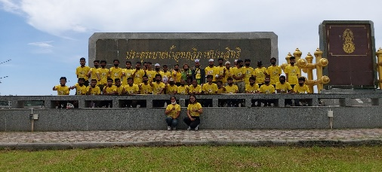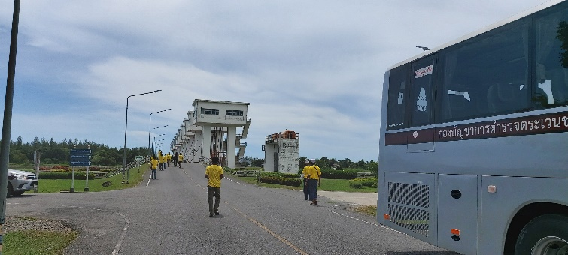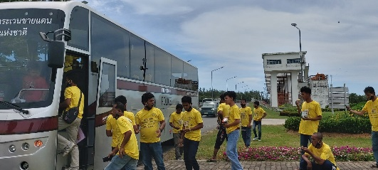

สมาชิกองค์กรทูตสันติภาพและภาคีเครือข่ายองค์กรทูตสันติภาพ Envoy For Peace ร่วมฝึกอบรมเชิงปฏิบัติการ
เรื่องศาสตร์พระราชา หลักปรัชญาเศรษฐกิจพอเพียง เพื่อความมั่นคง มั่งคั่ง ยั่งยืนช่วยเหลือเพื่อมวลมนุษยชาติ รุ่นที่ 1
ร่วมถ่ายรูปกับประธานและผู้มีเกียรติ ณ องค์กรทูตสันติภาพ Envoy For Peace จ.นครศรีธรรมราช
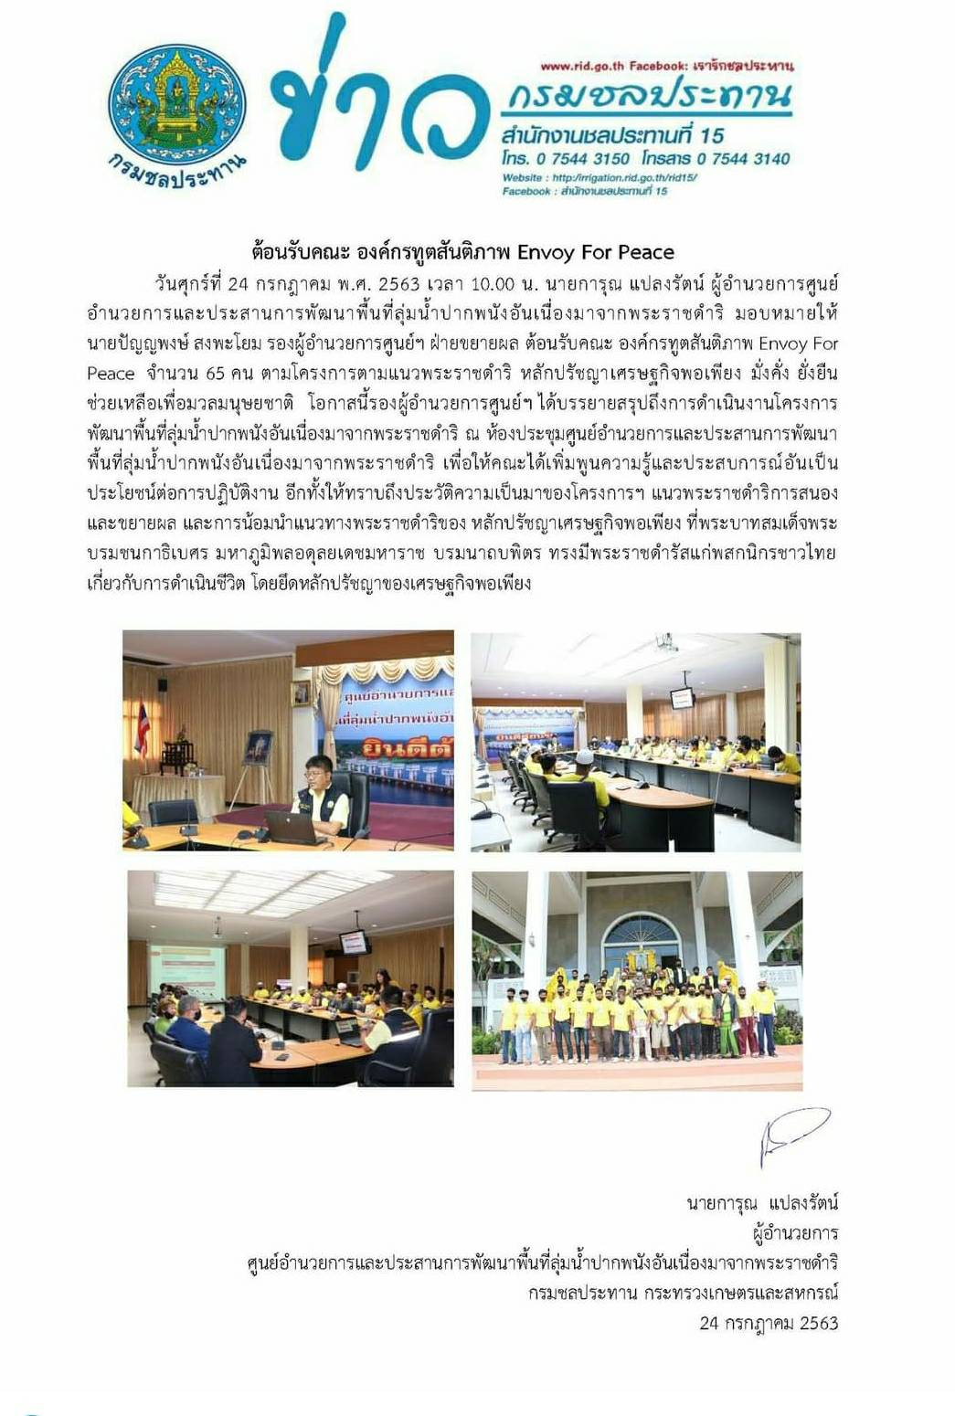
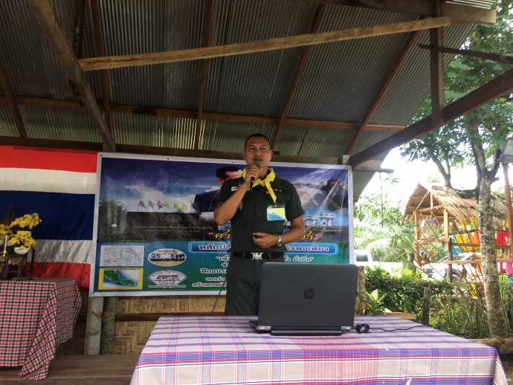

วิทยากรจิตอาสา หลักสูตรจิตอาสา ๙๐๔
พ.ต.ท.อัครพนธ์ เนียมสุวรรณ ๓A๑๔๘ ตำแหน่ง ผบ.ร้อย กก.ตชด.๔๒ สังกัด สำนักงานตำรวจแห่งชาติวิทยากร ๙๐๔ บรรยายเรื่อง “สถาบันพระมหากษัตริย์กับประเทศไทย และให้ความรู้เกี่ยวกับเรื่องจิตอาสา”
ให้กับผู้เข้ารับฟังการบรรยาย โครงการ ฝึกอบรมเชิงปฏิบัติการครั้งที่ ๒ เรื่อง พระราชดำริ หลักปรัชญาเศรษฐกิจพอเพียง มั่นคง มั่งคั่ง ยังยืน ช่วยเหลือเพื่อนมวลมนุษยชน
โดยร่วมกับทางทีมวิทยากรขององค์กรทูตสันติภาพ Envoy For Peace
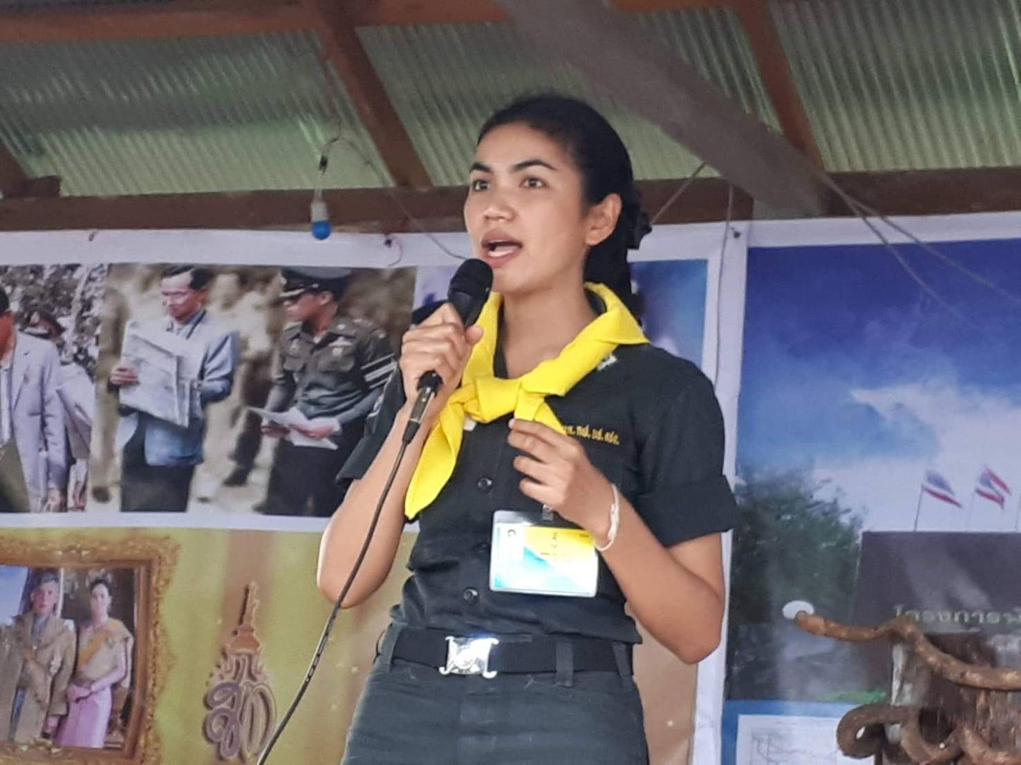

วิทยากรจิตอาสา หลักสูตรจิตอาสา ๙๐๔
ร.ต.อ.หญิง ดวงเดือน ขุนทอง B ๒๑๔ ตำแหน่ง ผู้บังคับหมวดแพทย์ กก.๘ บก.กฝ.บช.ตชด.
สังกัดสำนักงานตำรวจแห่งชาติ
วิทยากร ๙๐๔ บรรยายเรื่องสถาบันพระมหากษัติย์กับประเทศไทย และให้ความรู้เกี่ยวกับเรื่องจิตอาสา ให้กับผู้เข้ารับฟังการบรรยาย โครงการ ฝึกอบรมเชิงปฏิบัติการครั้งที่ ๔ เรื่อง ศาสตร์พระราชา หลักปรัชญาเศรษฐกิจพอเพียง มั่นคง มั่งคั่ง ยังยืน ช่วยเหลือเพื่อนมวลมนุษยชน โดยร่วมกับทางทีมวิทยากรขององค์กรทูตสันติภาพ โดยผู้เข้าร่วมกิจกรรม เป็นกลุ่มประชาชนและเยาวชนมุสลิม ๓ จังหวัดชายแดนใต้ จำนวน ๕๐ คน ซึ่งก่อนการบรรยายได้มีการคัดกรองโรค covid ๑๙ ให้กับผู้เข้ารับฟังการบรรยาย โดยการคัดกรอง จะมีการตรวจวัดอุณหภูมิร่างกาย ล้างมือด้วยเจลแอลกอฮอร์ และแจกจ่ายหน้ากากอนามัยเพื่อป้องกันการแพร่กระจายของเชื้อโรค

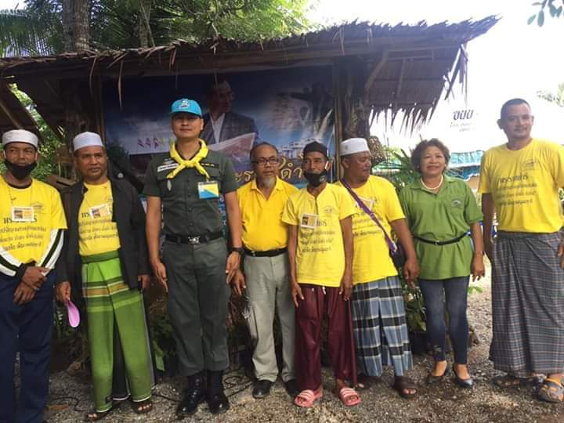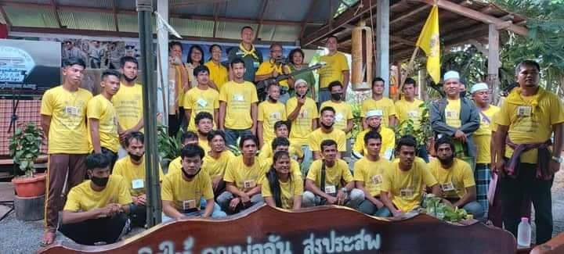

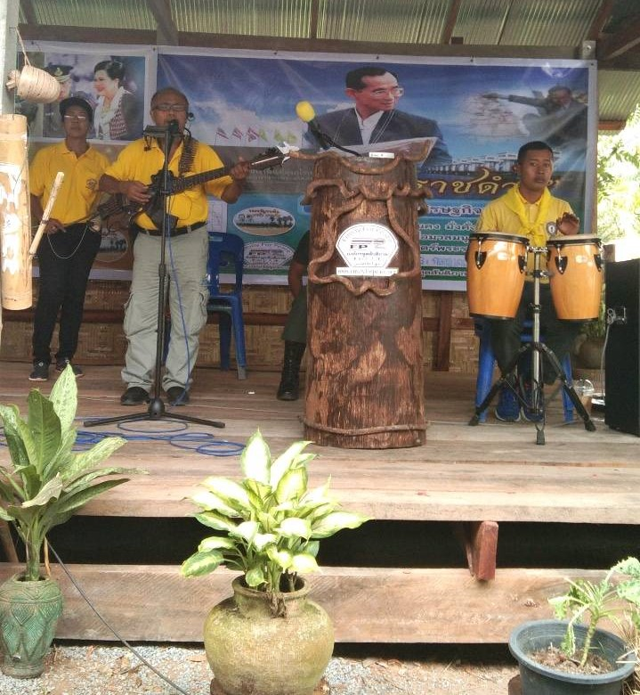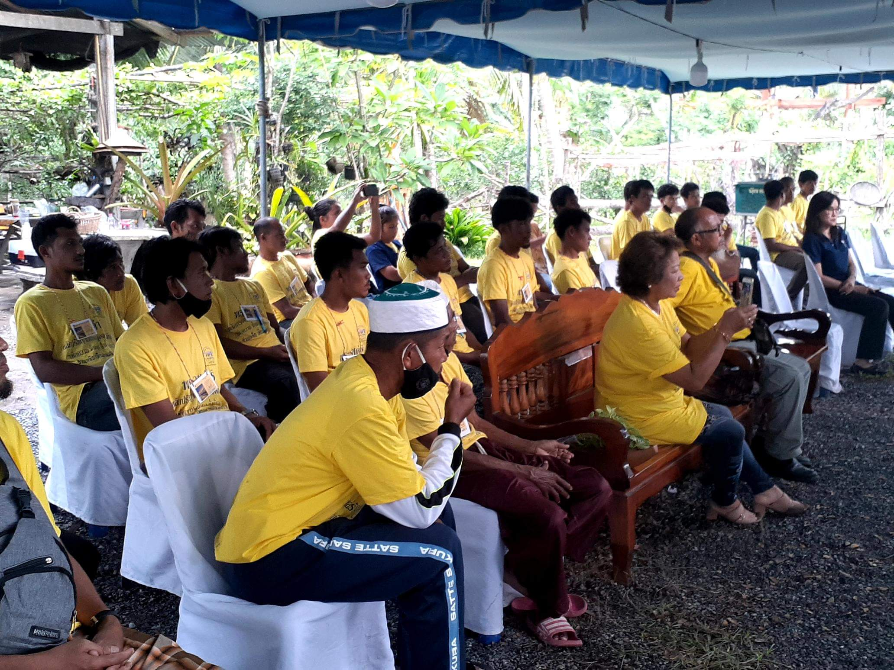

การการแสดงร่วมระหว่าง ตชด. ชุดมวลชนสัมพันธ์ กับ อ.สุริยะ ดีตะวันฉาย
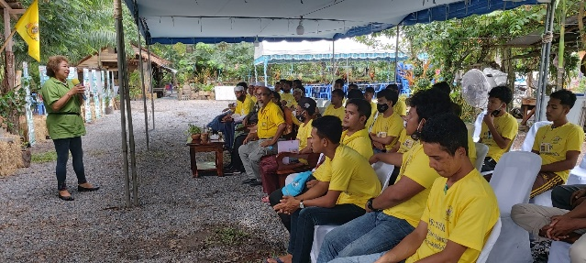
คุณพรทิพย์ มานิน ศรีสุวรรณ ผู้อำนวยการศูนย์ประสานงานจังหวัดภูเก็ต
บรรยายพูดคุยกับน้องในหัวข้อ “คุณค่าตัวเรา มองตัวเราแบบมีคุณค่า”
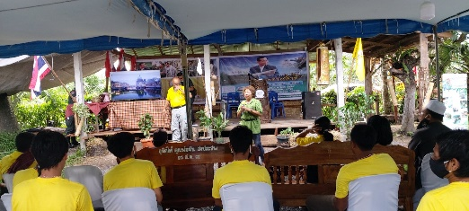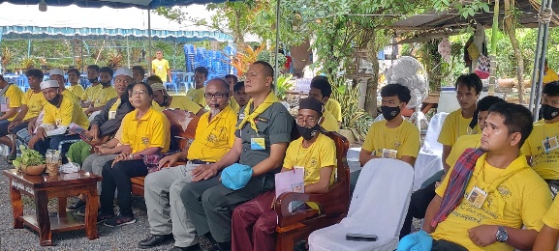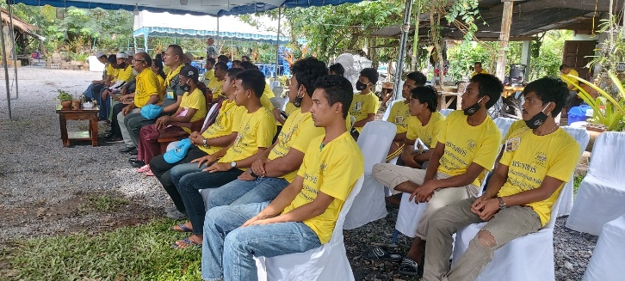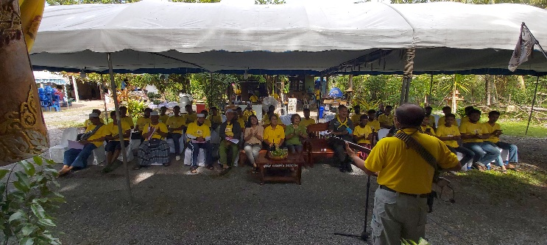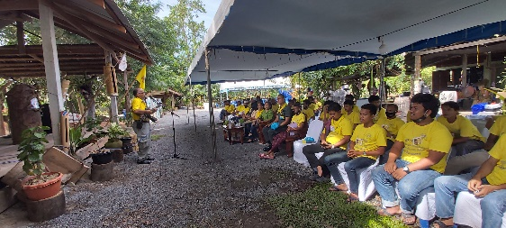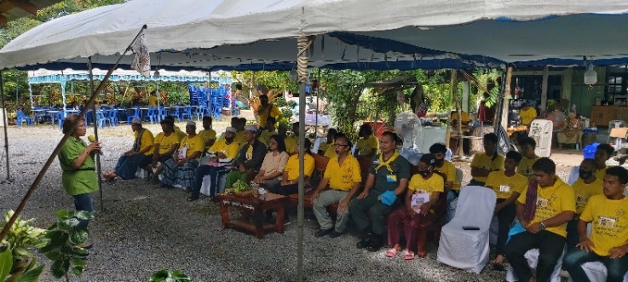

คณะวิทยาผู้เชี่ยวชาญ จากกลุ่ม “ยัง สมาร์ท ฟาร์มเมอร์” (Young Smart Farmer) จ.นครศรีธรรมราช
ให้ความรู้ กับสมาชิกผู้เข้าร่วมรับการอบรม ในเรื่องการกเห็ดนางฟ้าและแปรรูป
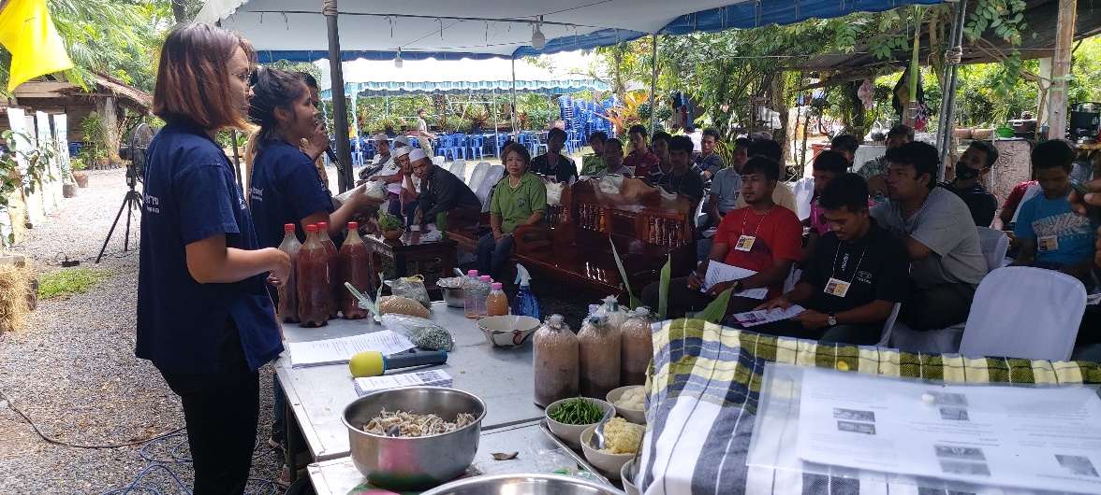 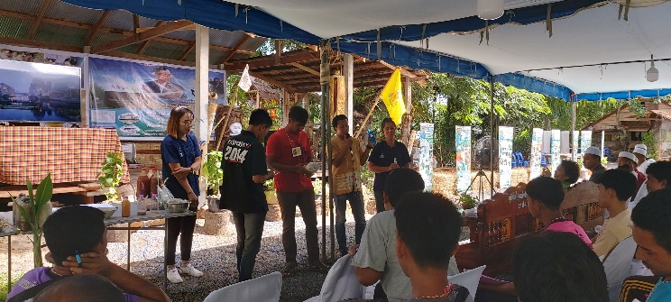 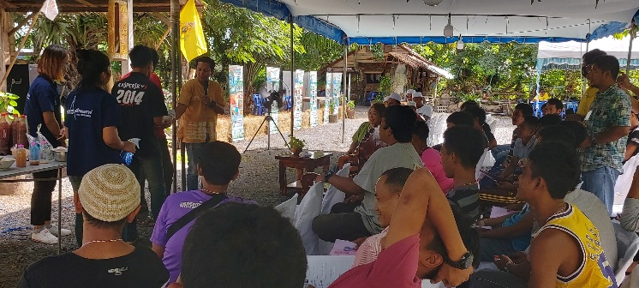 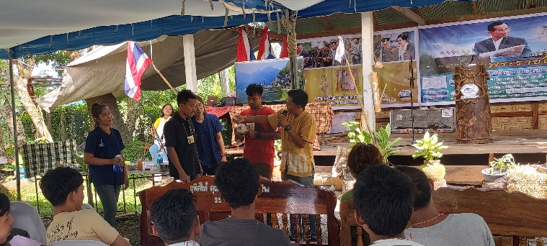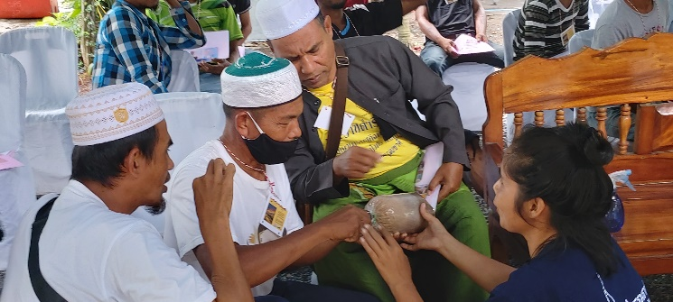 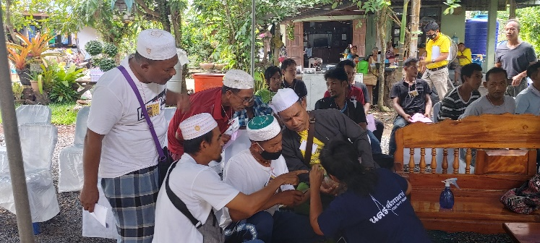 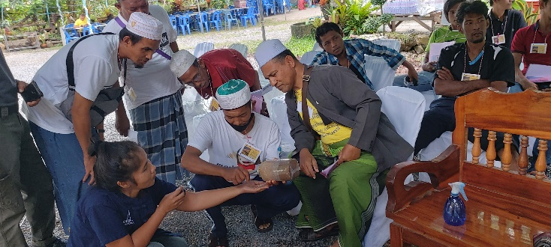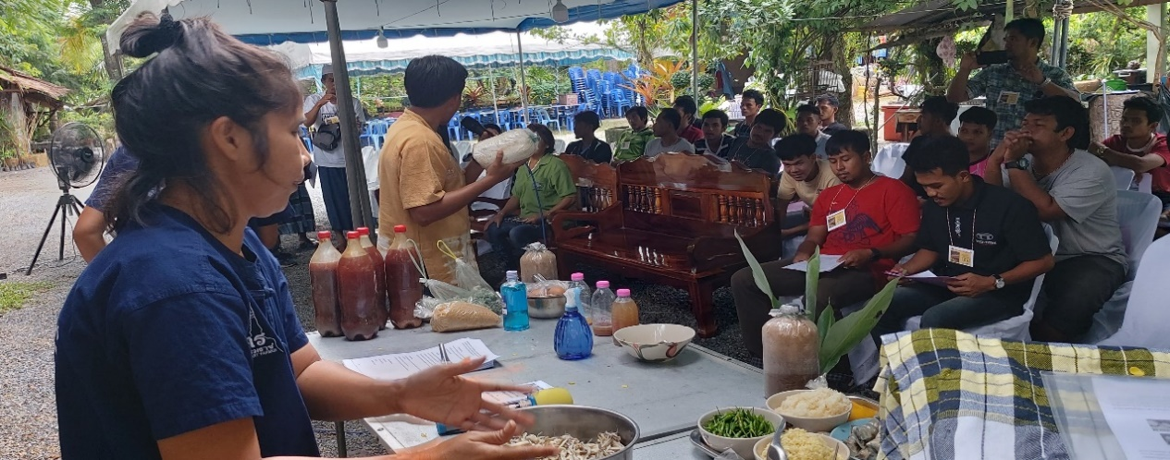mEKEU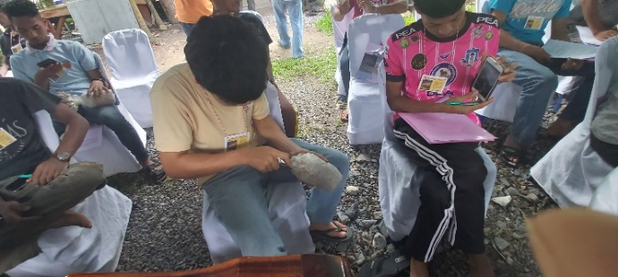 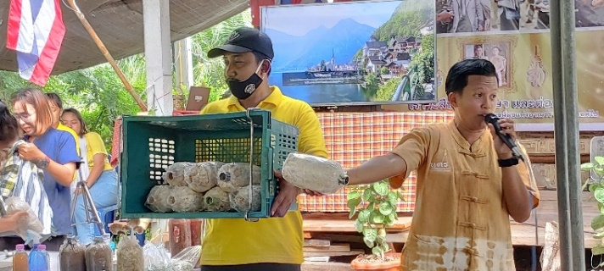 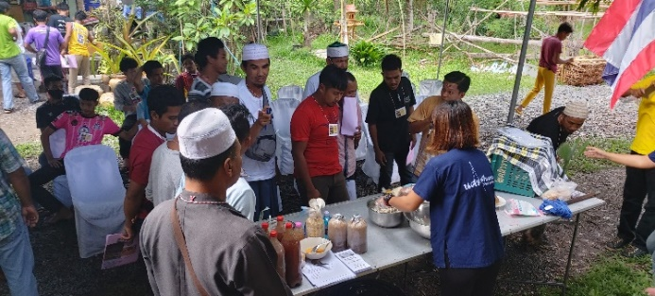 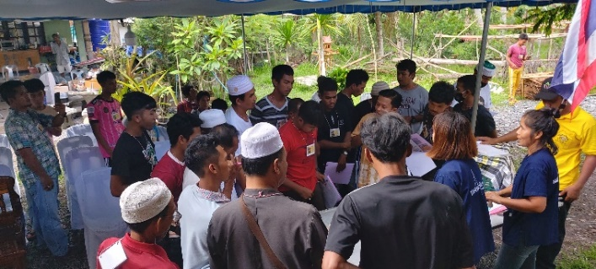 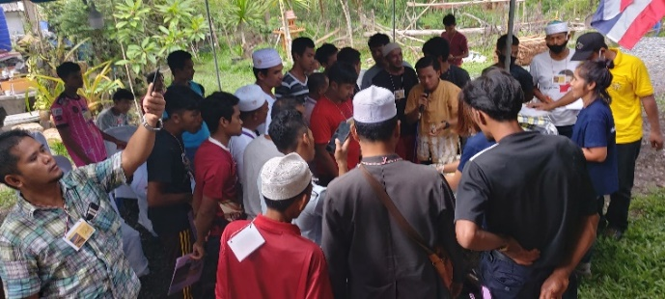 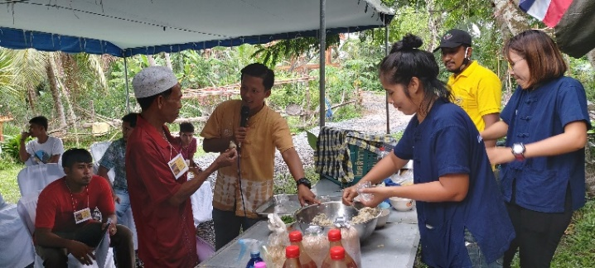 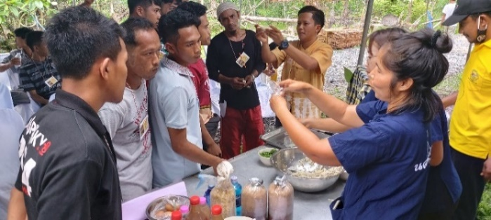 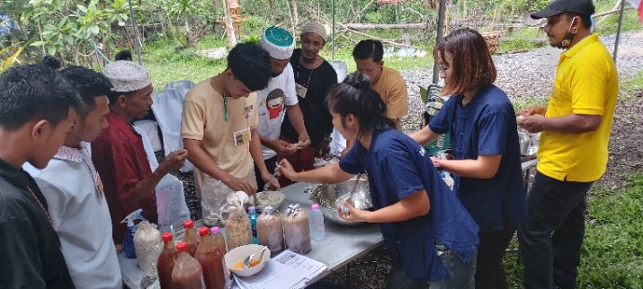 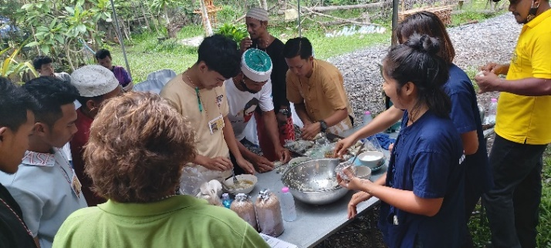 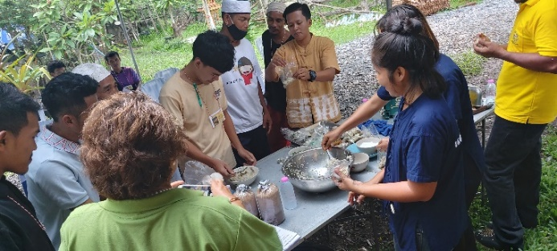

วิทยากร จากกลุ่ม Young Smart จังหวัดนครศรีธรรมราช ผู้เชี่ยวชาญด้านการเพาะเห็ดและแปรูปเห็ด

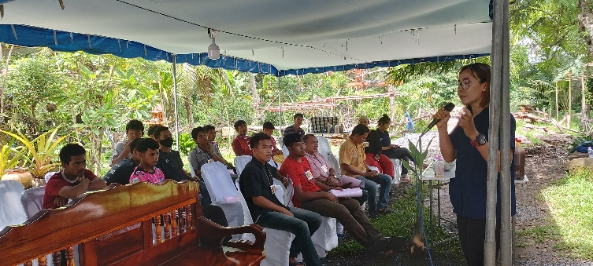 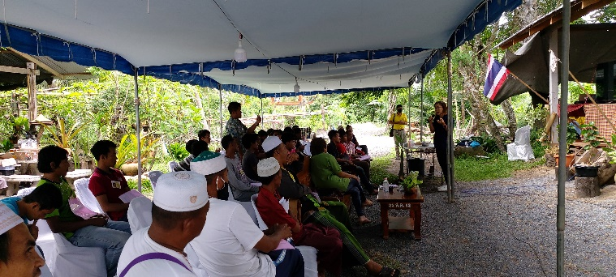 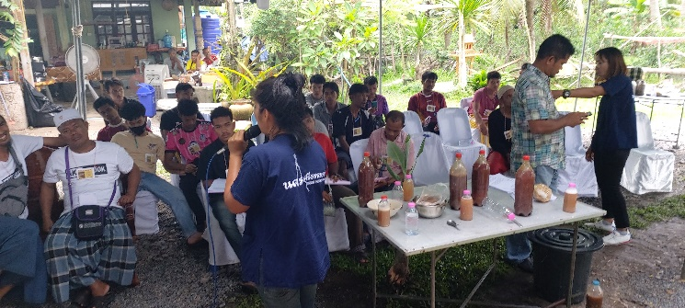 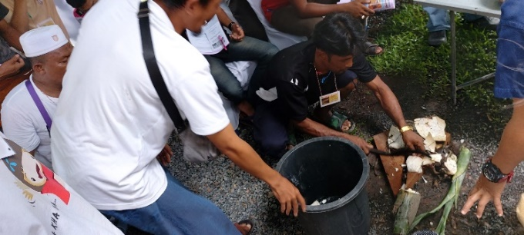 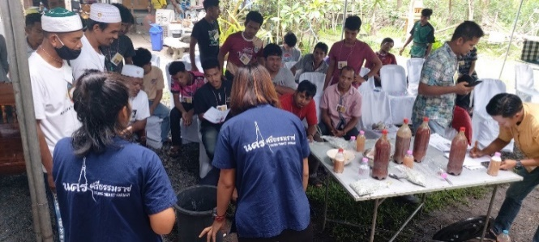 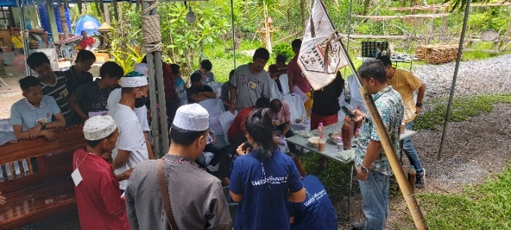
วิทยากร จากกลุ่ม Young Smart เชี่ยวชาญด้านการทำปุ๋ยหมักให้ความรู้
และประโยชน์เรื่องปุ๋ย อินทรีย์ชีวภาพและจุลินทรีย์สังเคราะห์แสง
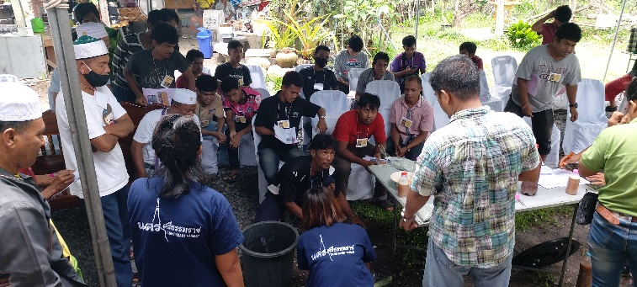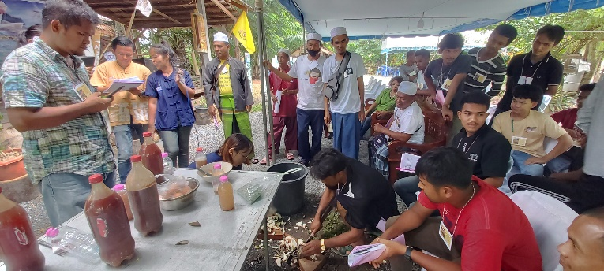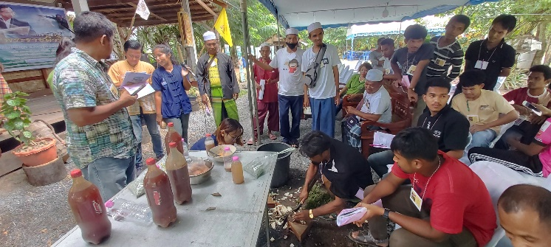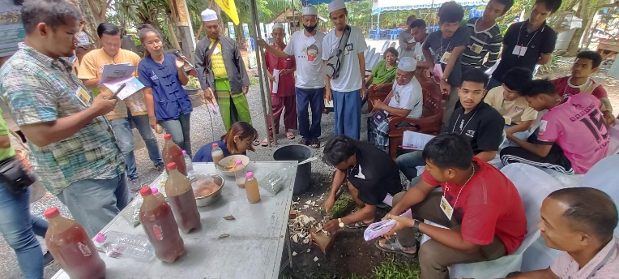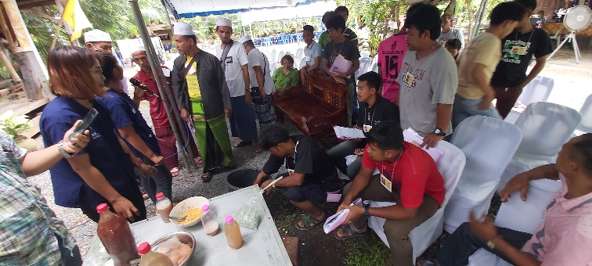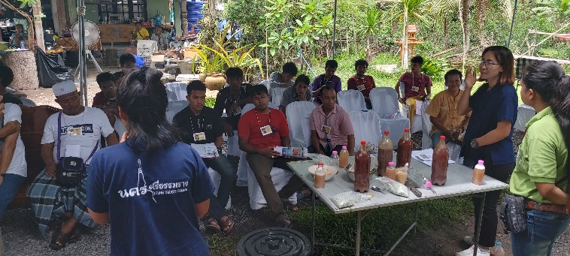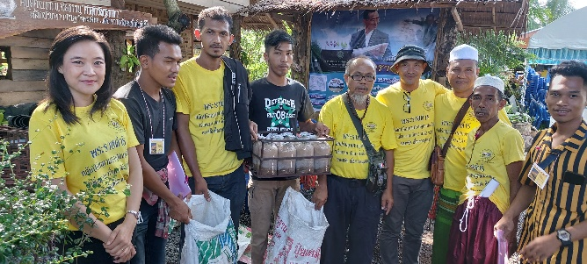
มอบเห็ดกลับบ้านฝากครอบครัว และทดลองเลี้ยงเห็ด

“น้ำคือชีวิต”
ธนาคารน้ำใต้ดิน (Groundwater Bank) ฝากน้ำกับดิน แก้ปัญหา น้ำท่วมและภัยแล้ง ซึ่งเป็นระบบปิด
เป็นบ่อสาธิตขนาดเล็กและกลาง ณ ฟาร์มสุขสวนสมรม ตาจัด-ยายเข้ม

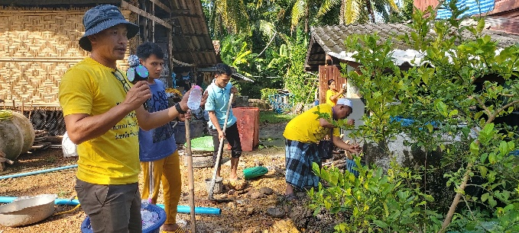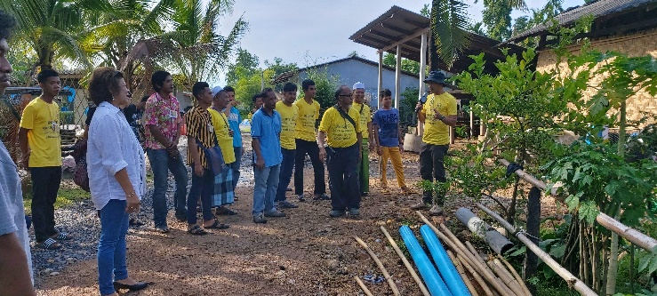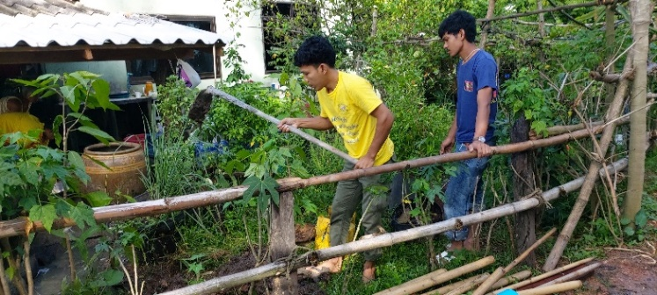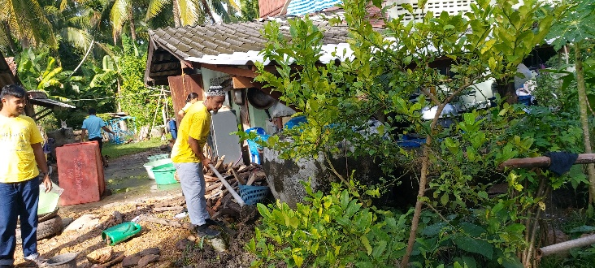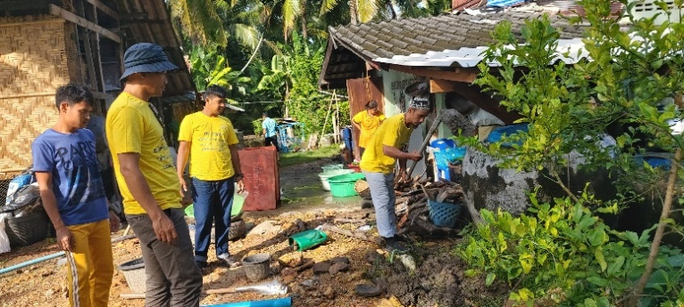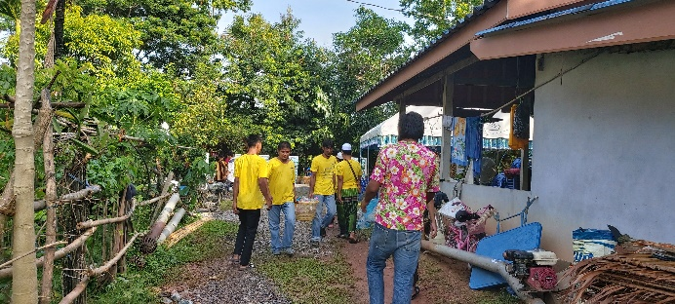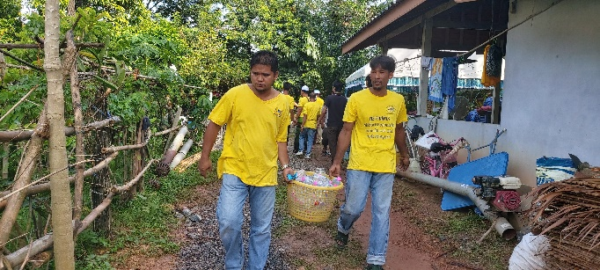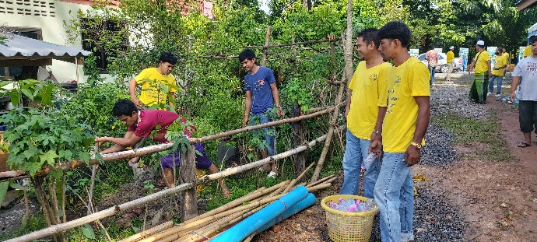
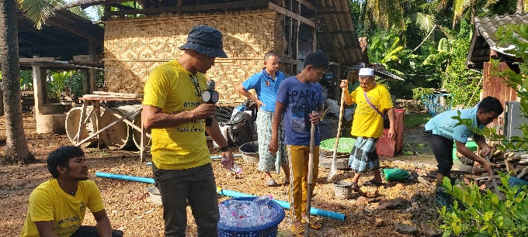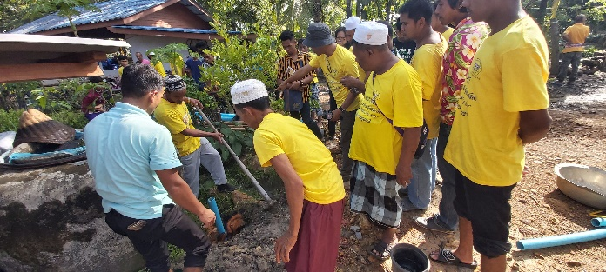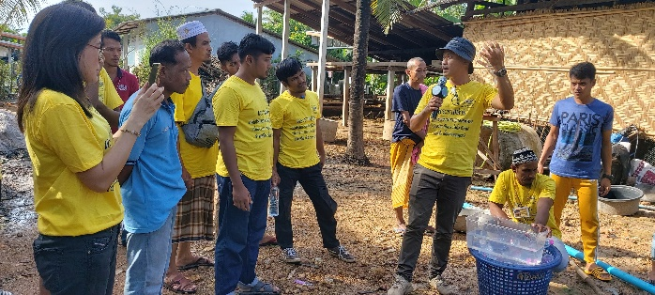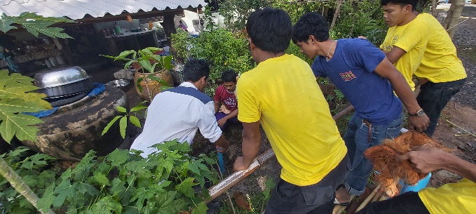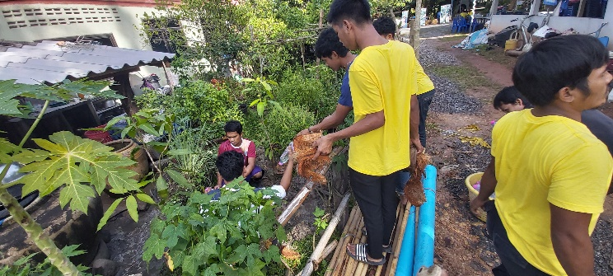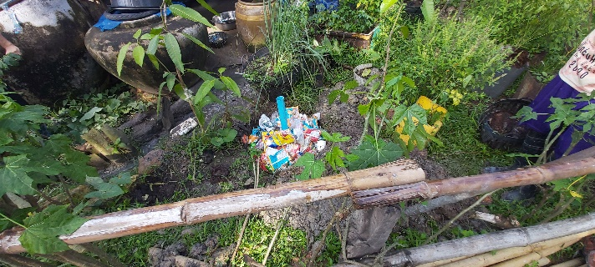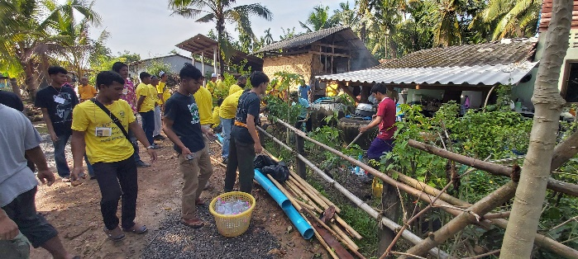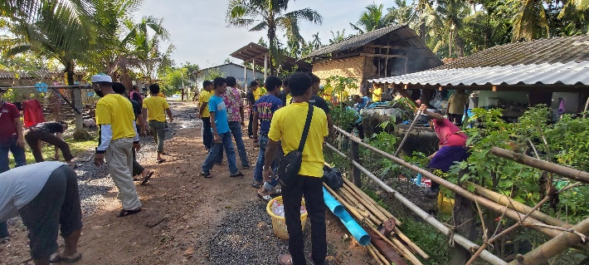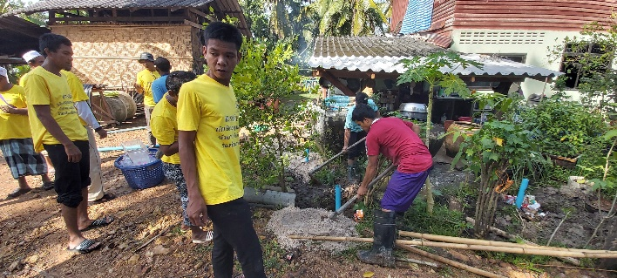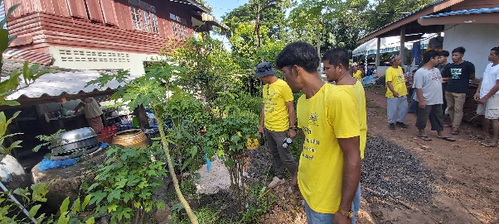

คุณรัตนศักดิ์ รัตนมณี ผู้เชี่ยวชาญ ศาสตร์ธนาคารน้ำใต้ดิน
มาแนะนำและกับให้สมาชิกผู้เข้าร่วมรับการอบรม
และปฏิบัติจริงได้ด้วยตนเอง มีทั้งหลุมขนาดเล็กและหลุมขนาดใหญ่

พ.ต.อ.ดุษฏี หิรัญรัตน์ ผกก.สภ.เฉลิมพระเกียรติ มอบหมายให้ พ.ต.ท. สนั่น มณีฉาย
มอบรับประกาศนียบัตรผู้เข้าอบรม

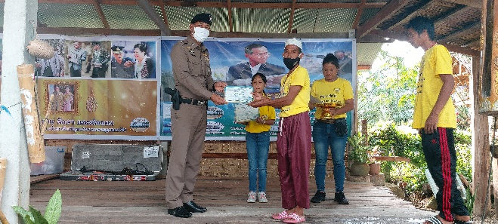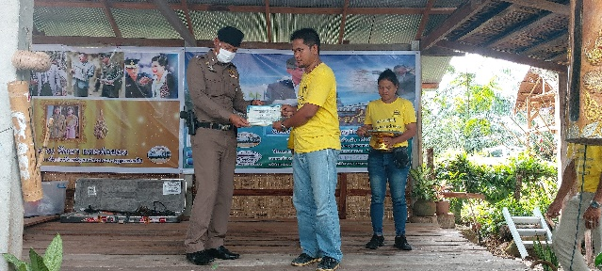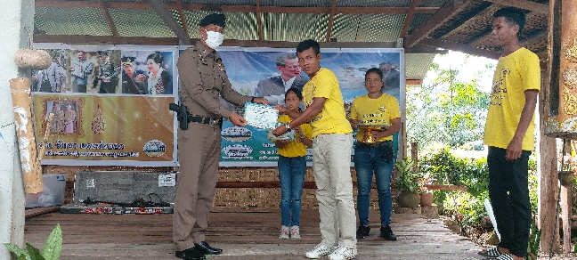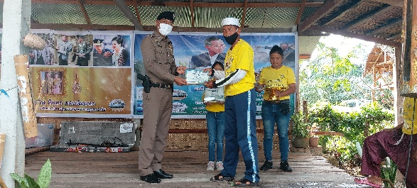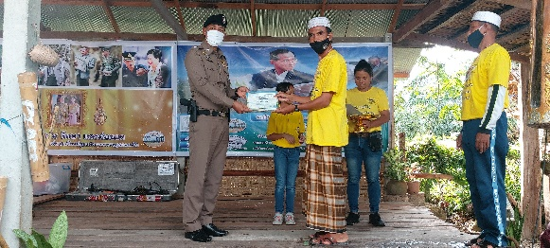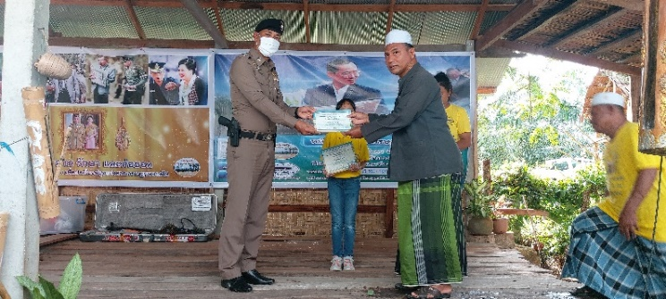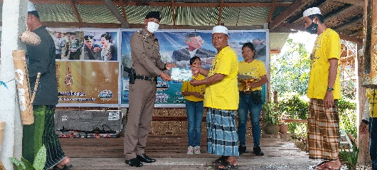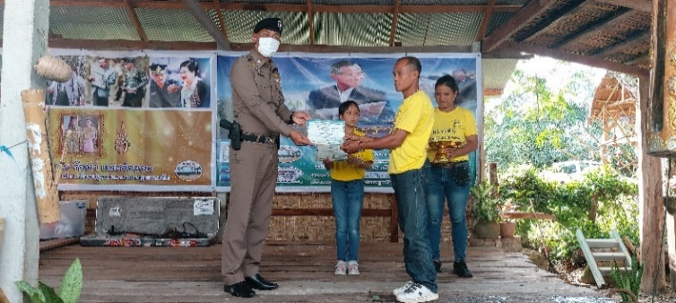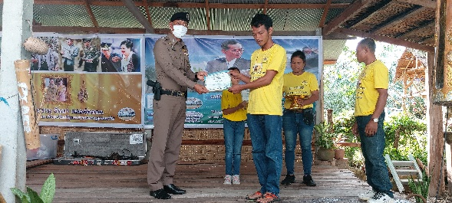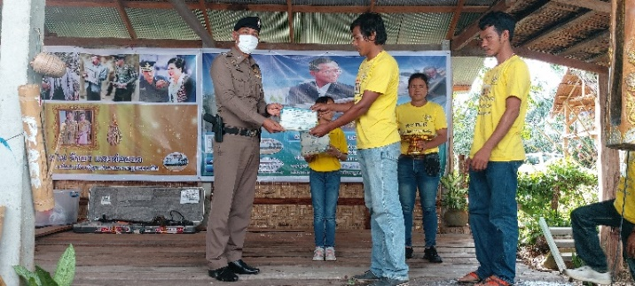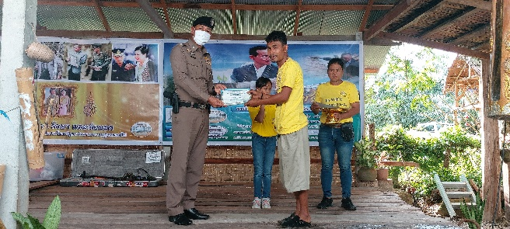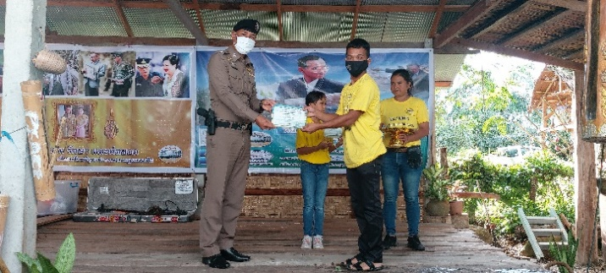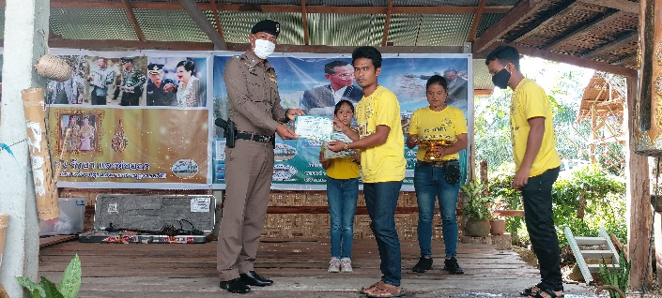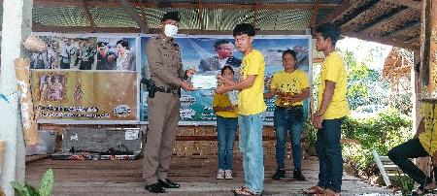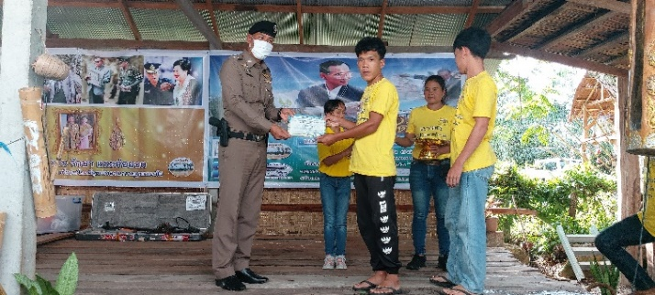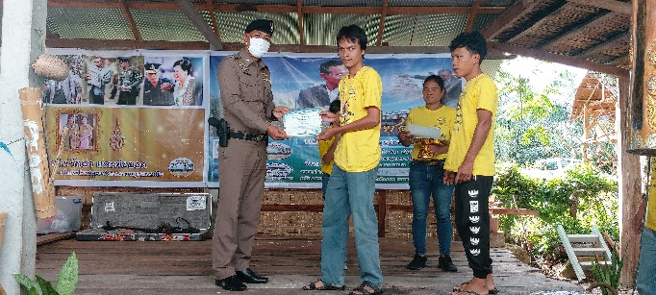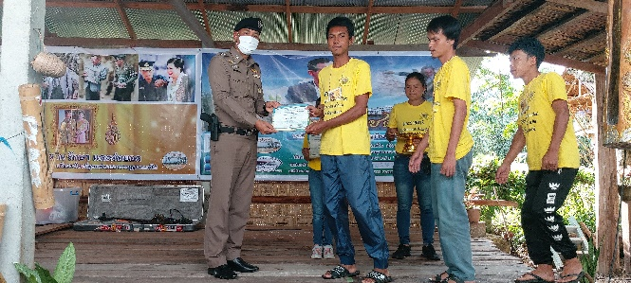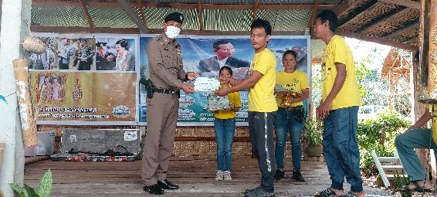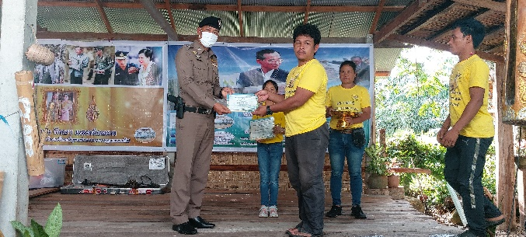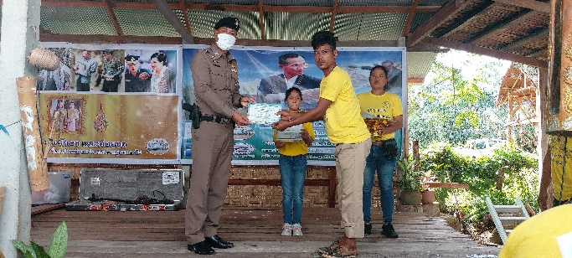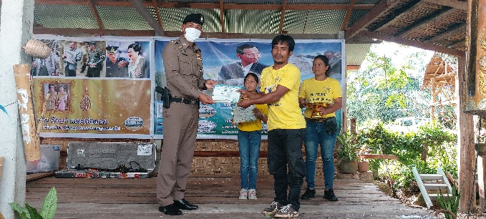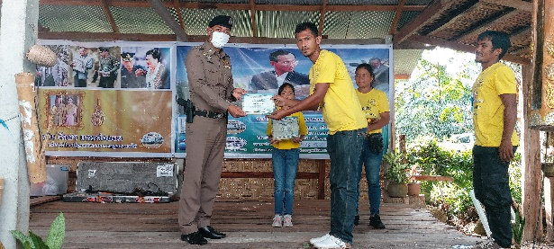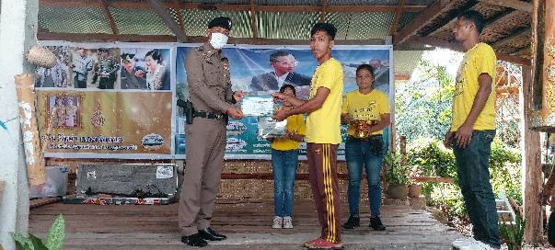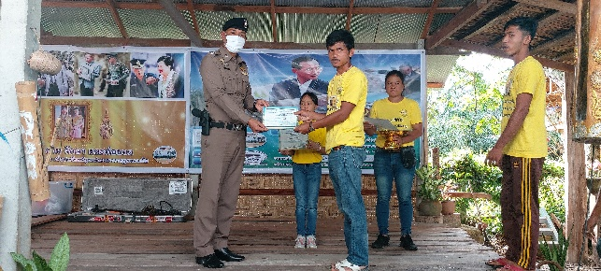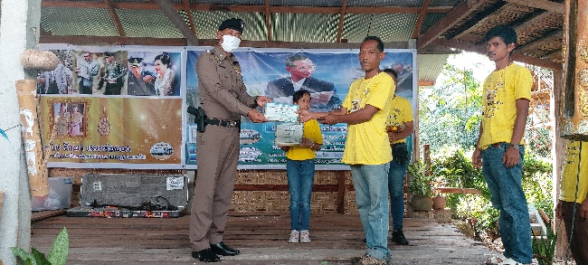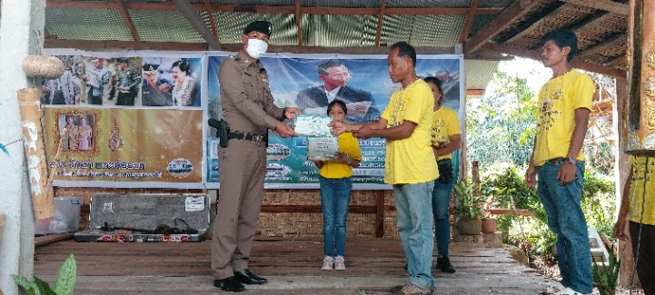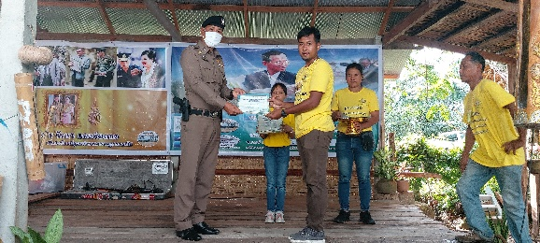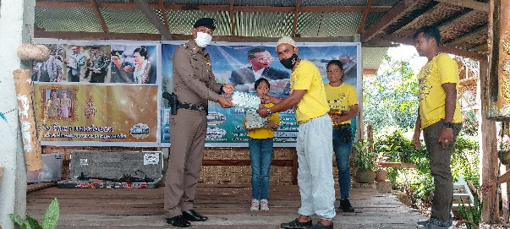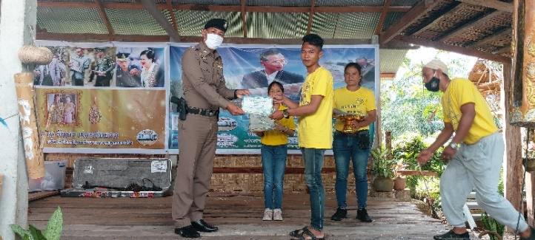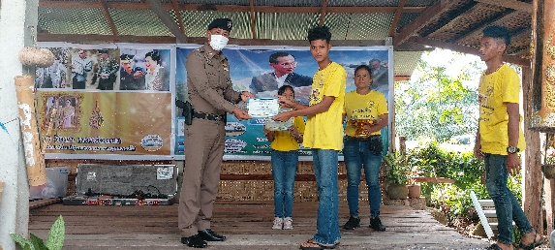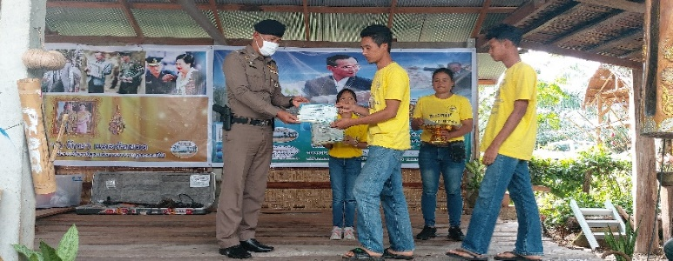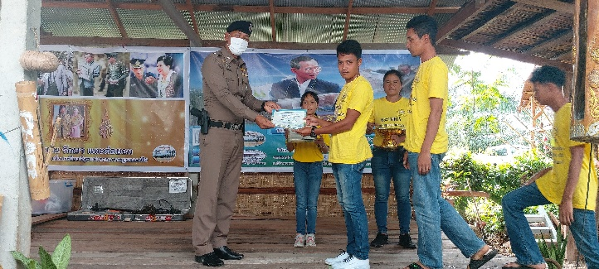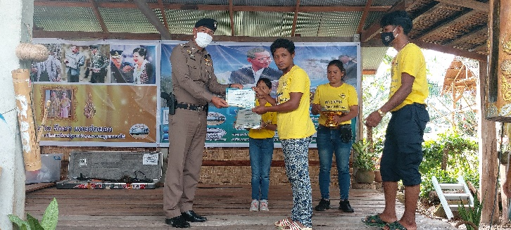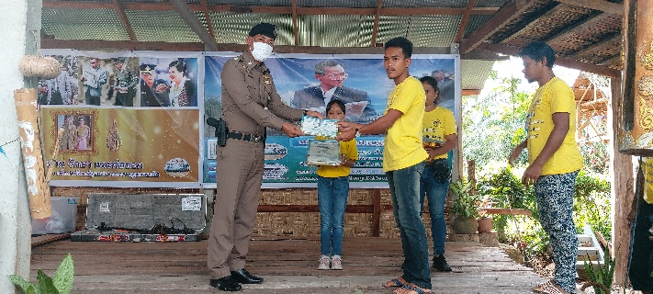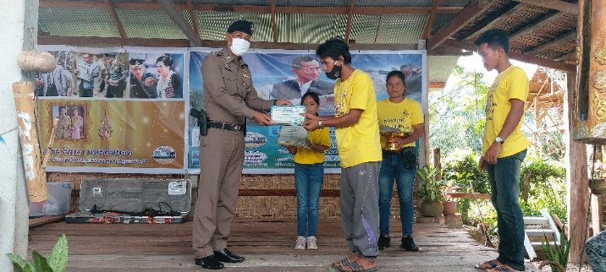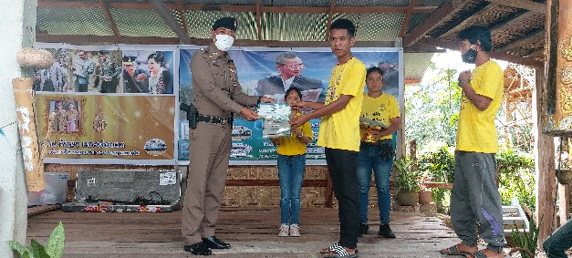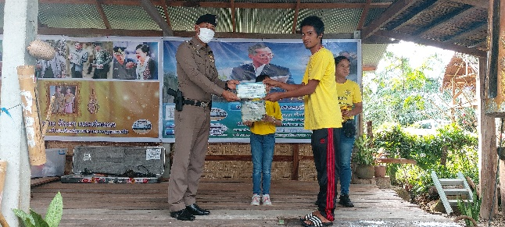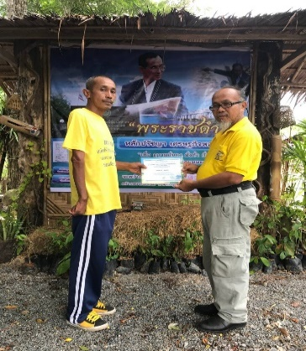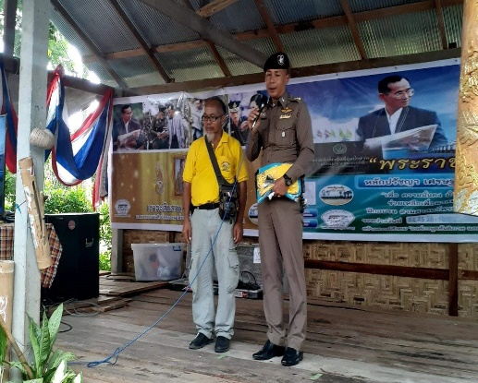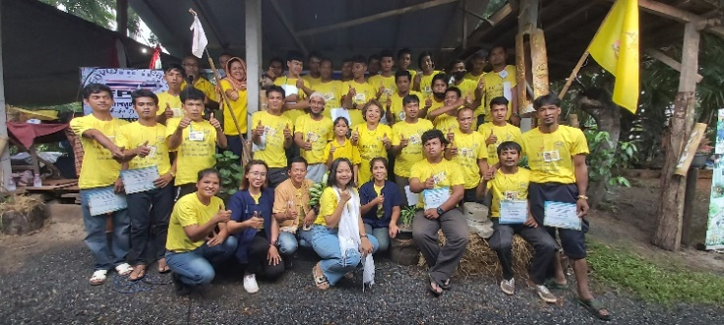
ผู้เข้าร่วมอบรม ถ่ายรูปร่วมกัน

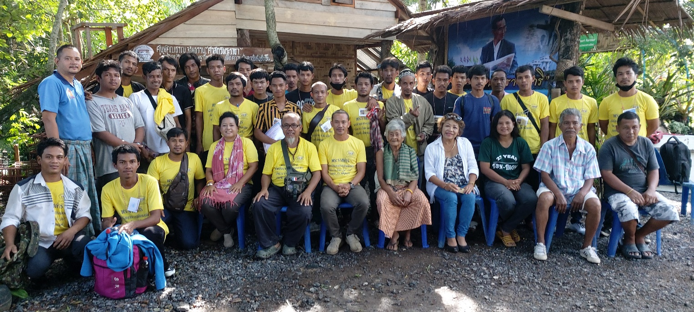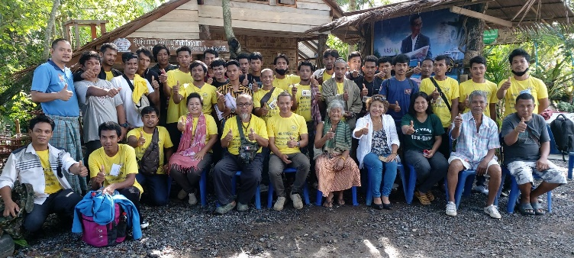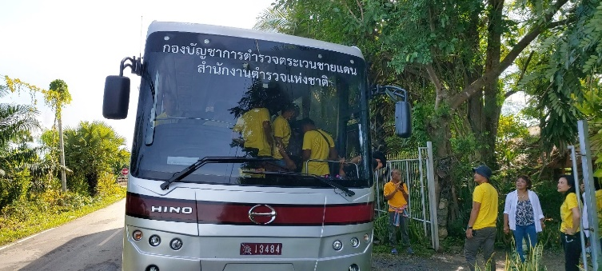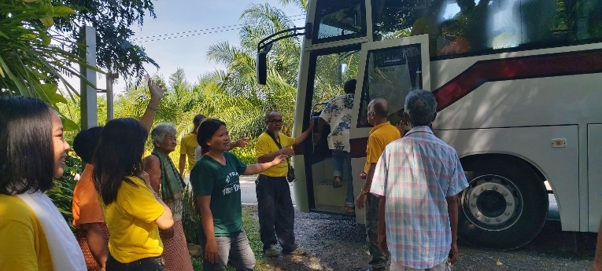ถ่าย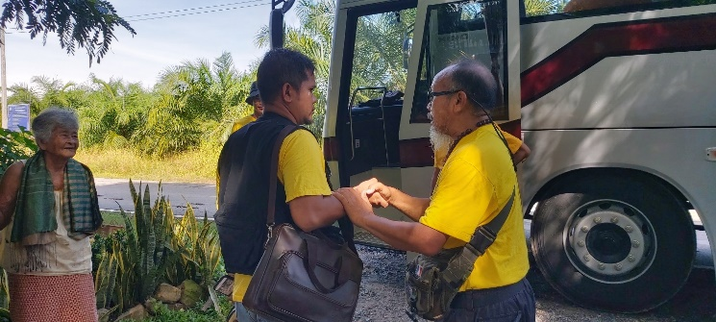

ถ่ายรูปร่วมกันก่อนเดินทาง คุณยายเข้ม คงสังข์ เจ้าของบ้านร่วมถ่าวรูป ร่วมส่งให้ทุกคนกลับบ้าน โดยสวัสดิภาพ..

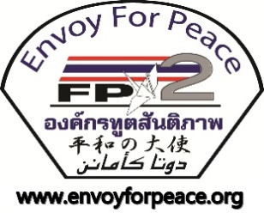

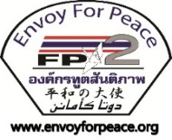

พันธกิจร่วมองค์ทูตสันติภาพ (Envoy For Peace)

1.มีความรู้ (Knowledge)

2.มีความซื่อสัตย์ (Honest)

3.มีเครดิต (Credit)

4.มีเครือข่าย (Network)

“ONCE WIN ONE” for peace

ครั้งหนึ่ง เราคือหนึ่ง ร่วมกัน เพื่องานสันติภาพ

ถ่

